INSTITUTO FEDERAL DE SANTA CATARINA

ELVIS ROBERTO DE JESUS AVILA CARVALHO FERNANDES

ANÁLISE DO CONSUMO ENERGÉTICO DE REFRIGERADORES

Florianópolis

31 de Março de 2025

ELVIS ROBERTO DE JESUS AVILA CARVALHO FERNANDES

ANÁLISE DO CONSUMO ENERGÉTICO DE REFRIGERADORES

Monografia apresentada ao Curso Superior de Engenharia Eletrônica do Câmpus Florianópolis do Instituto Federal de Santa Catarina para a obtenção do diploma de Bacharel em Engenharia Eletrônica

Orientador: Mauro Tavares Peraça, Dr. Eng.

Corientador: Clóvis Antônio Petry, Dr. Eng.

Florianópolis

31 de Março de 2025

ESPAÇO DA FICHA CATALOGRÁFICA OU FICHA DE IDENTIFICAÇÃO DE OBRA

Atenção!

A elaboração da ficha catalográfica deve ser solicitada ao bibliotecário do câmpus.

Alunos do Câmpus Florianópolis devem solicitar ficha catalográfica apenas para teses e dissertações. Para os demais tipos de trabalhos acadêmicos, as fichas de identificação da obra devem ser elaboradas utilizando o site htttp://ficha.florianópolis.ifsc.edu.br

ELVIS ROBERTO DE JESUS AVILA CARVALHO FERNANDES

ANÁLISE DO CONSUMO ENERGÉTICO DE REFRIGERADORES

Este trabalho foi julgado adequado para obtenção do título em Bacharel em Engenharia Eletrônica, pelo Instituto Federal de Educação, Ciência e Tecnologia de Santa Catarina, e aprovado na sua forma final pela comissão avaliadora

abaixo indicada.

Florianópolis, 31 de Março de 2025.

__________________________

Prof. Mauro Tavares Peraça, Dr.

Orientador

Instituto Federal de Educação, Ciência e Tecnologia de Santa Catarina

___________________________

Prof. Clóvis Antônio Petry, Dr..

Corientador

Instituto Federal de Educação, Ciência e Tecnologia de Santa Catarina

**AGRADECIMENTOS**

Ao professor Dr. Eng. Mauro Tavares Peraça e ao professor Dr. Eng. Clóvis Antônio Petry por sua dedicação, parceria, paciência e sabedoria, que tornaram possível a realização deste trabalho.

À banca examinadora pelo reconhecimento e contribuições.

À minha esposa Ana Carolina Dallpasquale e ao meu filho Lucas Dallpasquale Fernandes que sempre me ajudaram e incentivaram.

Aos meus pais, Altair Carvalho Fernandes e Rosangela Avila Fernandes, à minha irmã Leticia Dolores Fernandes, e à filha da minha esposa por estarem sempre ao meu lado me dando forças e apoio.

Ao meu mestre de Jiu Jitsu Alexandre de Souza, por seus ensinamentos, caráter e amizade.

Aos meus amigos e colegas pela ajuda, diversão, companheirismo e amizade que serão inesquecíveis.

“Você não luta contra uma montanha; você a escala”.

(Alexandre de Souza, 2008)

**RESUMO**

Este trabalho apresenta o estudo e o desenvolvimento de um sistema de análise de consumo energético aplicado em refrigeradores. A revisão bibliográfica referente aos conceitos relação com a medição de energia aplicada em refrigeradores e à interface de comunicação entre o *hardware,* os periféricos e o *software*, a escolha dos componentes, a montagem do *hardware* na forma de um protótipo, os testes unitários e testes de integração, o esquemático da placa de circuito impresso, o diagrama de blocos do *hardware*, os esquemas de ligação e as pinagens dos circuitos, o fluxograma de funcionamento do *firmware,* o fluxograma de funcionamento do *software,* o fluxograma de funcionamento do *script* de geração de gráficos das variáveis, as telas de *software* e seus componentes bem como a coleta de dados e, o registro de dados e os resultados práticos são descritos com objetivo de validar o protótipo. O principal objetivo desse projeto é desenvolver um sistema capaz de monitorar o consumo energético com capacidade de medição de energia e temperatura a fim de detectar anomalias e/ou falhas operacionais que podem interferir no cálculo do consumo de energia.

Palavras-Chave: Consumo Energético. Eficiência Energética. Refrigeradores.

**ABSTRACT**

This paper presents the study and development of an energy consumption analysis system applied to refrigerators. The bibliographic review regarding the concepts related to energy measurement applied to refrigerators and the communication interface between *hardware*, peripherals and *software*, the selection of components, the assembly of the *hardware* in the form of a prototype, the unit tests and integration tests, the schematic of the printed circuit board, the *hardware* block diagram, the connection schemes and pinouts of the circuits, the *firmware* operation flowchart, the *software* operation flowchart, the operation flowchart of the *script* for generating graphs of the variables, the *software* screens and their components as well as the data collection, data recording and practical results are described with the aim of validating the prototype. The main objective of this project is to develop a system capable of monitoring energy consumption with the capacity to measure energy and temperature in order to detect anomalies and/or operational failures that may interfere in the calculation of energy consumption.

Keywords: Energy Consumption. Energy Efficiency. Refrigerators.

**LISTA DE ILUSTRAÇÕES**

Figura 1 - Corrente alternada (CA). 19

Figura 2 - Polaridades referenciais para potência: (a) absorção de potência; (b) fornecimento de potência. 20

Figura 3 - Esboço de Vmsen(𝜔at): (a) em função de 𝜔at; (b) em função de t. 22

Figura 4 - Duas senóides em fases distintas. 23

Figura 5 - Representação de um número complexo z=x+jy=r∠ⲫ. 25

Figura 6 - Triângulo de potência e triângulo de impedância 28

Figura 7 - Triângulo de potência 28

Figura 8 - Wattímetro eletromagnético 29

Figura 9 - Wattímetro eletromagnético conectado à carga 29

Figura 10 - Diagrama esquemático módulo PZEM-004T-100A-V3.0. 34

Figura 11 - Termômetro digital DS18B20. 35

Figura 12 - Módulo Bluetooth HC-05. 36

Figura 13 - Pinagem do microcontrolador Arduino UNO. 37

Figura 14 - Chave Micro Switch KW11-3Z-5 3T. 38

Figura 15 - Diagrama de blocos do circuito. 39

Figura 16 - Esquemático do circuito da PCB. 40

Figura 17 - Placa de circuito impresso. 40

Figura 18 - Pinagem e ligação do sensor de temperatura com a PCB. 41

Figura 19 - Ligação do módulo de energia com a PCB. 42

Figura 20 - Ligação do módulo bluetooth com a PCB. 43

Figura 21 - Pinagem e ligação do sensor de porta com a PCB. 44

Figura 22 - Ligação do gravador de firmware com a PCB. 45

Figura 23 - Ligação do cabo comunicador de dados com a PCB. 46

Figura 33 - Tela do Analisador de Consumo Energético de Refrigeradores. 54

Figura 34 - Integração dos componentes. 61

Figura 35 - Porta de comunicação na tela do gerenciador de dispositivos. 62

Figura 36 - (a) Tela de cadastro e testes de refrigeradores; (b) tela com os dados a serem preenchidos e (c) tela com os dados preenchidos. 63

Figura 37 - (a) Arquivo fonte JSON; (b) tela com os dados a serem preenchidos e (c) tela de cadastro e testes de refrigeradores; 64

Figura 38 - Tela de cadastro e testes de refrigeradores;. 65

Figura 39 - Registro de dados do hardware extraídos para o arquivo .txt. 66

Figura 40 - Tela do Monitor de Consumo Energético com os dados sendo processados 67

Figura 41 - Tela do Analisador de Consumo Energético de Refrigeradores com os dados sendo processados 67

Figura 42 - Tela de aviso de relatório gerado. 68

Figura 43 - Tela de configuração de teste personalizado. 69

Figura 44 - Tela do Analisador de Consumo Energético de Refrigeradores com os dados configurados referentes ao teste personalizado 70

Figura 45 - Tela do Analisador de Consumo Energético de Refrigeradores com o teste personalizado em andamento. 71

Figura 46 - Tela de Monitor de Consumo Energético. 73

Figura 47 - Registro de dados extraídos para uma tabela no excel. 74

Figura 48 - Relatório de teste gerado. 75

Figura 49 - Aplicativo serial to bluetooth terminal (a) antes de ser instalado (b) após ser instalado. 76

Figura 50 - Bluetooth no smartphone android (a) antes de ser habilitado (b) após ser habilitado. 77

Figura 51 - Parear hardware com o smartphone (a) antes de ser pareado; (b) dispositivos disponíveis; (c) senha padrão do bluetooth; (d) após ser pareado. 78

Figura 52 - Conexão do aplicativo serial to bluetooth terminal com o hardware (a) aplicativo antes de ser conectado; (b) permitir conexão com o dispositivo; (c) dados sendo recebidos do hardware para o aplicativo. 78

Figura 53 - Setup de Testes 79

Figura 54 - Gráficos das variáveis ao longo do tempo para uma hora de teste sem abrir a porta. 80

Figura 55 - Gráfico da energia acumulada x amostras para uma hora de teste sem abrir a porta. 81

Figura 56 - Tela de Monitor de Consumo Energético para uma hora de teste sem abrir a porta. 81

Figura 57 - Gráficos das variáveis ao longo do tempo para uma hora de teste, abrir a porta 3 vezes por 1 minuto. 82

Figura 58 - Gráfico da energia acumulada x amostras para uma hora de teste, abrir a porta 3 vezes por 1 minuto. 83

Figura 59 - Tela de Monitor de Consumo Energético para uma hora de teste, abrir a porta 3 vezes por 1 minuto. 83

Figura 60 - Gráficos das variáveis ao longo do tempo para uma hora de teste, abrir a porta a cada 10 minutos por 10 segundos. 84

Figura 61 - Gráfico da energia acumulada x amostras para uma hora de teste, abrir a porta a cada 10 minutos por 10 segundos. 85

Figura 62 - Tela de Monitor de Consumo Energético para uma hora de teste, abrir a porta a cada 10 minutos por 10 segundos. 85

**LISTA DE TABELAS**

Tabela 1 - Parâmetros do sensor de energia AC PZEM-004T-100A-V3.0. 34

Tabela 2 - Parâmetros do sensor de temperatura DS18B20. 35

Tabela 3 - Parâmetros do módulo bluetooth HC-05. 36

Tabela 4 - Parâmetros do microcontrolador Arduino Uno. 37

Tabela 5 - Pinagem entre os componentes e a PCB. 41

Tabela 6 - Parâmetros a serem editados no software. 55

Tabela 7 - Valores de parâmetros a serem coletados e calculados no software. 57

Tabela 8 - Parâmetros temporais a serem exibidos no software. 58

Tabela 9 - Parâmetros a serem processados no software. 58

Tabela 10 - Botões da tela do analisador. 58

Tabela 11 - Alertas da tela do analisador. 59

Tabela 12 - Parâmetros do refrigerador testado. 63

Tabela 13 - Campos e botões da tela de edição de refrigerador. 64

Tabela 14 - Campos e botões da tela de teste personalizado. 68

Tabela 15 - Parâmetros da tela de consumo energético. 73

**LISTA DE ABREVIATURAS E SIGLAS**

CA – Corrente Alternada

FEM – Força Eletromotriz

FP – Fator de Potência

Hz – Hertz

IDE – Ambiente de Desenvolvimento Integrado (*Integrated Development Environment*)

kWh – Quilowatts-Hora

PCB – Placa de Circuito Impresso (*Printed Circuit Board*)

RMS – Raiz Média Quadrada (Root Mean Square)

TTL – Lógica Transistor-Transistor (Transistor-Transistor Logic)

USB – (Universal Serial Bus)

VA – Volt-Ampère

Wh – Watt-Hora

**LISTA DE SÍMBOLOS**

$\frac{dω}{dt}$– Taxa de variação da energia em relação ao tempo ($\frac{J}{s}$)

$\frac{dω}{dq}$–Taxa de variação da energia em relação à carga ($\frac{J}{C}$)

$\frac{dq}{dt}$– Taxa de variação da carga em relação ao tempo ($\frac{C}{s}$)

$f$– Frequência (Hz)

$i$– Corrente elétrica (A)

$I_{RMS}$– Corrente eficaz (A)

$I_{m}$– Valor de pico da corrente (A)

j – $\sqrt{-1}$

$p$– Potência instantânea (W)

$P$– Potência média (W)

$q$– Carga elétrica ©

$r$– magnitude

$S$– Potência aparente (VA)

t – tempo (s)

$T$– Período (s)

$v$– Tensão (V)

$V_{RMS}$– Tensão eficaz (V)

$x$– Parte real

$y$– Parte imaginária

$ω$– Energia (J)

$V_{m}$– Amplitude da senóide (V)

$ω_{a}$– Frequência angular (rad/s)

$ω_{a}t$– argumento da senóide

$ⲫ$– Fase (rad) ou (°)

$θ_{v}$– Ângulo de fase da tensão elétrica (º)

$θ_{i}$– Ângulo de fase da corrente elétrica (º)

**SUMÁRIO**

**1 INTRODUÇÃO 16**

1.1 Problema da Pesquisa 17

1.2 Justificativa 17

1.3 Objetivos 17

1.3.1 Objetivo geral 17

1.3.2 Objetivos específicos 17

**2 DESENVOLVIMENTO 18**

2.1 Revisão de literatura 18

2.1 Conceitos 18

2.1.1 Corrente Elétrica 18

2.1.2 Corrente Alternada (CA) 18

2.1.3 Tensão ou Diferença de Potencial 19

2.1.4 Potência 19

2.1.5 Energia 20

2.1.6 Senóide 21

2.1.7 Função periódica 22

2.1.8 Defasagem 23

2.1.9 Fasores 23

2.1.10 Potência Média 25

2.1.11 Valor RMS ou Eficaz 26

2.1.12 Potência Aparente 27

2.1.13 Fator de Potência 27

2.1.14 Potência Complexa 27

2.1.15 Medição de Potência 29

2.1.16 Custo do Consumo de Energia Elétrica 30

2.1.17 Interface SPI 30

**3 METODOLOGIA 32**

3.1 Componentes 32

3.1.1 Sensor de Energia 34

3.1.2 Sensor de Temperatura 35

3.1.3 Módulo Bluetooth 36

3.1.4 Microcontrolador 37

3.1.5 Sensor de Porta 38

3.1.6 Placa de Circuito Impresso (PCB) 39

3.2 Circuito e Montagem do Sensor de Temperatura 41

3.3 Circuito e montagem do Sensor de Energia 42

3.4 Circuito e Montagem do Módulo Bluetooth 43

3.5 Circuito e montagem do Sensor de Porta 44

3.6 Pinagem para Gravação de Firmware 45

3.7 Comunicação de dados via Serial 46

3.8 Firmware 47

3.9 Software 48

3.8 Telas e arquivo de registro padrão do software 51

3.9 Definição dos parâmetros a serem editados no software 53

3.10 Exibição dos dados coletados e calculados no software 56

3.11 Definição dos parâmetros temporais a serem exibidos no software 58

3.12 Definição dos parâmetros dos sensores a serem processados no software 58

3.13 Definição dos botões de software 58

3.14 Definição dos alarmes de software 59

3.15 Coleta de dados 59

3.16 Registro de dados 60

**4 ANÁLISE E DISCUSSÃO DOS RESULTADOS 61**

4.1 Teste de comunicação de dados entre a PCB e o software em Python 62

4.2 Teste de Cadastro de Refrigerador 63

4.3 Testes de um refrigerador cadastrado 65

4.3.1 Teste de um refrigerador cadastrado 65

4.3.2 Teste personalizado de um refrigerador cadastrado 68

4.3.3 Tela de Monitor de Consumo Energético 71

4.3.4 Registro de dados 74

4.3.5 Relatório gerado 75

4.4 Teste de comunicação de dados da PCB com o Smartphone 76

4.5 Testes do software com refrigerador cadastrado 79

4.5.1 Por uma hora não abrir a porta 80

4.5.2 Por uma hora, abrir a porta 3 vezes por 1 minuto 82

4.5.2 Por uma hora, abrir a porta a cada 10 minutos por 10 segundos 84

4.6 Considerações sobre os testes 86

**5 CONCLUSÃO 88**

**REFERÊNCIAS 89**

**APÊNDICE A – Parte 1 – Instalação e configuração da IDE Arduino 92**

**APÊNDICE B – Parte 2 – Instalação e configuração da IDE Arduino 93**

**APÊNDICE C – Gravação de Firmware na IDE do Arduino no Windows 10 94**

**APÊNDICE D – Configuração do Chip Atmega328P no software Extreme Burner 95**

**APÊNDICE E – Gravação de Firmware no software Extreme Burner 96**

# 1 INTRODUÇÃO

O desempenho do consumo energético de refrigeradores pode ser afetado pela temperatura ambiente, temperatura interna do refrigerador, quantidade de aberturas de portas e pelo estado de conservação. A maioria dos refrigeradores não possui um sistema de monitoramento que possibilite acompanhar o seu consumo energético bem como sua medição de temperatura e a abertura de portas, limitando assim a identificação de desperdícios e a implementação de estratégias de economia de energia. Assim, o objetivo deste trabalho é desenvolver um sistema de monitoramento do consumo energético de refrigeradores, utilizando sensores de temperatura, de energia e de porta conectados a um microcontrolador, com comunicação via USB e *Bluetooth*.

Os parâmetros que poderão ser coletados pelo *hardware* são: tensão, corrente, potência ativa, fator de potência, frequência, temperatura interna, temperatura ambiente e porta aberta ou fechada. Após serem coletados, os parâmetros serão processados e utilizados para calcular o consumo energético e fazer uma estimativa de custo da energia elétrica utilizada durante o tempo de teste, além de registro de dados, de alarmes e transições de estados.

A metodologia utilizada no desenvolvimento deste trabalho, consiste inicialmente, na realização de uma revisão bibliográfica referente aos conceitos fundamentais de eletricidade, escolher componentes, fazer testes unitários e testes de integração, montar o *hardware* na forma de um protótipo e implementar o *firmware* e o *software* capazes de coletar, armazenar, analisar os dados bem como a implementação de um *script* para gerar os gráficos das variáveis. Durante os testes são realizados ajustes e calibrações para otimizar a precisão e a eficiência do protótipo, visando validar a proposta bem como sugerir melhorias futuras.

Este estudo visa evitar o desperdício de energia em refrigeradores e preservar os recursos energéticos, bem como melhorar o gerenciamento de energia e a tomada de decisões sustentáveis.

## 1.1 Problema da Pesquisa

Evitar o desperdício de energia em refrigeradores e preservar os recursos energéticos.

## 1.2 Justificativa

Em geral, os refrigeradores não possuem um sistema de monitoramento capaz de medir o consumo de energia, a temperatura, e a abertura de portas e que faça conexão com computador e com *smartphone* para analisar os dados a fim de avaliar o seu desempenho energético.

## 1.3 Objetivos

### 1.3.1 Objetivo geral

O objetivo geral deste projeto é desenvolver um sistema de monitoramento energético para refrigeradores, com capacidade de medição de energia e temperatura.

### 1.3.2 Objetivos específicos

Os objetivos específicos deste projeto são:

* 1. medir o consumo energético do refrigerador;
  2. analisar o consumo ao longo do tempo para detectar tendências e padrões, a fim de detectar anomalias ou necessidades de otimização;
  3. medir a temperatura interna do refrigerador e a temperatura ambiente;
  4. analisar ao longo do tempo se a temperatura do refrigerador está dentro dos parâmetros aceitáveis e se ela influencia no consumo de energia;
  5. enviar os dados do consumo energético e da temperatura para um

aplicativo de celular;

* 1. desenvolver um *software* que receba os dados de medição, configure parâmetros e faça alertas.

# 2 DESENVOLVIMENTO

## 2.1 Revisão de literatura

Neste capítulo, serão discutidos os conceitos que têm relação com a medição de energia aplicada em refrigeradores: corrente elétrica, corrente alternada, tensão ou diferença de potencial, potência, energia, senóide, função periódica, defasagem fasores, potência média, valor RMS ou eficaz, potência aparente, fator de potência, potência complexa, medição de potência e o custo do consumo de energia elétrica. Além dos conceitos citados a interface SPI será discutida porque é a interface de comunicação utilizada entre o *hardware,* os periféricos e o *software*.

## 2.1 Conceitos

### 2.1.1 Corrente Elétrica

Sadiku e Alexander (2003) definem que “ a corrente elétrica é o fluxo de carga por unidade de tempo” (p. 6). A equação corrente elétrica é definida pela Equação 1:

| $i ≙\frac{dq}{dt}$ | (1) |
| --- | --- |

Em que:

1. $i$ é a corrente elétrica em ampères (A);
2. $q$ é a carga em coulombs (C);
3. t é o tempo em segundos (s).

### 2.1.2 Corrente Alternada (CA)

Sadiku e Alexander (2003) definem que “corrente alternada (CA) é uma corrente que varia com o tempo segundo uma forma de onda senoidal e é esse tipo de corrente utilizada em residências para ligar refrigeradores e outros eletrodomésticos” (p. 7). A corrente alternada pode ser vista na Figura 1:

#### Figura 1 - Corrente alternada (CA).

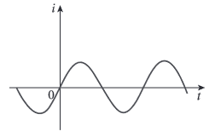

Fonte: (Sadiku e Alexander, 2003, p.7).

### 2.1.3 Tensão ou Diferença de Potencial

Sadiku e Alexander (2003) definem que “tensão (ou diferença de potencial) é a energia necessária para deslocar uma carga unitária através de um elemento, ou seja, é um trabalho realizado por uma força eletromotriz (FEM)” (p. 8). A tensão entre dois pontos pode ser definida pela Equação 2:

| $v_{ab}=v ≙ \frac{dω}{dq}$ | (2) |
| --- | --- |

Em que:

1. a) $v_{ab}$ ou $v$ é a tensão em volts (V);
2. b) $ω$ é a energia em joules (J);
3. c) $q$ é a carga em coulombs(C).

### 

### 2.1.4 Potência

Sadiku e Alexander (2003) definem que “potência é a velocidade com que se consome (potência com sinal negativo (-)) ou se absorve (potência com sinal positivo (+)) energia medida em watts (W)” (p. 10). A Figura 2 mostra a convenção do sinal passivo de acordo com as polaridades referenciais para potência. A equação da potência é definida pela Equação 3, enquanto que a equação da potência instantânea é definida pela Equação 4:

| $p ≙\frac{dω}{dt}$ | (3) |
| --- | --- |
| $p =\frac{dω}{dt}=\frac{dω}{dq}=\frac{dq}{dt}= 士v⋅i$ | (4) |

Em que:

1. $p$ é a potência ou potência instantânea em watts (W);
2. $ω$ é a energia em joules (J);
3. $t$ é o tempo em segundos (s);
4. $q$ é a carga em coulombs(C);
5. $v$ é a tensão em volts (V);
6. $i$ é a corrente elétrica em ampères (A).

#### Figura 2 - Polaridades referenciais para potência: (a) absorção de potência; (b) fornecimento de potência.

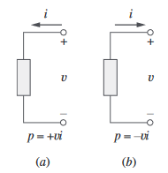

Fonte: (Sadiku e Alexander, 2003, p.10).

### 

### 2.1.5 Energia

Sadiku e Alexander (2003) definem que “energia é a capacidade de realizar trabalho. As concessionárias de energia elétrica medem a energia em watts-hora (1 Wh = 3600 J)” (p. 11).

Segundo Sadiku e Alexander (2003) “o custo da eletricidade cobrada por uma concessionária de energia depende da quantidade de energia consumida em quilowatts-hora (kWh), além de uma tarifa mínima relacionada à manutenção do cliente à rede de energia elétrica e à medida que o consumo aumenta, o custo por kWh diminui.” (p. 17). Portanto, o custo médio depende da tarifa mensal básica, do custo mensal e do consumo, como pode ser visto na Equação 5.

| $Custo médio=\frac{Tarifa + Custo Mensal}{Consumo}$ | (5) |
| --- | --- |

Em que:

1. $Custo médio$ é o valor total a ser pago em centavos por KWh;
2. $Custo mensal$ é o valor mensal em centavos por cada KWh;
3. $Consumo$ é valor de consumo em kWh.

### 2.1.6 Senóide

Sadiku e Alexander (2003) definem que “senóide é um sinal que possui a forma da função seno ou cosseno, ou seja, a mesma inverte-se em intervalos de tempo regulares e possui, alternadamente, valores positivos e negativos e quando são acionados por fontes de tensão ou de corrente senoidais são chamados circuitos CA” (p. 330).

Como pode ser visto na Equação 6, uma senóide é definida por:

| $v(t)=V_{m}sen($ $ω_{a}t$) | (6) |
| --- | --- |

Em que:

1. $V_{m}$ é a amplitude da senóide;
2. $ω_{a}$ é a frequência angular em radianos por segundo (rad/s);
3. $ω_{a}t$ é o argumento da senóide.

A Figura 3a mostra a senóide em função do seu argumento, enquanto que a Figura 3b mostra a senóide em função do tempo. Como a senóide se repete a cada $T$ segundos, tem-se que o *período $T$*  de uma função periódica é o tempo de um ciclo completo ou o número de segundos por ciclo,definido pela Equação 7, enquanto que a frequência é o número de ciclos por segundo como pode ser visto na Equação 8:

| $T=\frac{2π}{ω_{a}}$ | (7) |
| --- | --- |
| $f=\frac{1}{T}$ | (8) |

Em que:

1. $T$ é o período em segundos (s);
2. $ω_{a}$ é a frequência angular em radianos por segundo (rad/s);
3. $f$ é a frequência cíclica da senóide em hertz (Hz).

#### Figura 3 - Esboço de $V_{m}sen($ $ω_{a}t$): (a) em função de $ω_{a}t$; (b) em função de $t$.

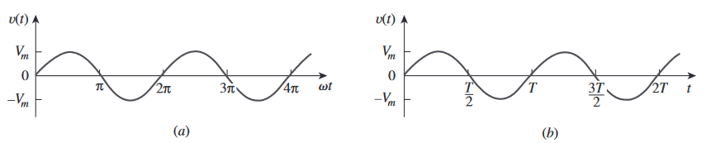

Fonte: (Sadiku e Alexander, 2003, p.331).

### 2.1.7 Função periódica

Sadiku e Alexander (2003) definem que “função periódica é aquela que satisfaz $f(t) = f(t + nT)$, para todo $t$ e para todos os inteiros $n$” (p. 332).

Substituindo $t$ por $t+T$ na Equação 6, faz com que $v(t)$ seja repetido por $T$ segundos, como pode ser demonstrado na Equação 9:

| $v(t)=V_{m}sen(ω_{a}t)$ $v(t+T)=V_{m}senω_{a}(t+T)=V_{m}senω_{a}(t+\frac{2π}{ω_{a}})$ $v(t+T)=V_{m}sen(ω_{a}t+2π)=V_{m}sen(ω_{a}t)=v(t)$ $v(t+T)=v(t)$ | (9) |
| --- | --- |

## 

### 2.1.8 Defasagem

A Equação 10 define uma expressão genérica para a senóide (Sadiku e Alexander,2003, p.333):

| $v(t)=V_{m}sen(ω_{a}t+ϕ)$ | (10) |
| --- | --- |

Em que:

1. $ω_{a}t+ⲫ$ é o argumento em radianos ou graus;
2. $ⲫ$ é a fase em radianos ou graus

A defasagem é ilustrada na Figura 4. A senóide $v_{2}$ está avançada em relação a senóide $v_{1}$ em $ⲫ$, ou que a senóide $v_{1}$ está atrasada em relação a senóide $v_{2}$ em $ⲫ$. Se o valor de $ⲫ=0$ e as formas de onda operam na mesma frequência, então as duas senóides estão em fase e atingem seus valores máximos e mínimos exatamente ao mesmo tempo, independente do valor da amplitude (Sadiku e Alexander,2003, p.333).

#### Figura 4 - Duas senóides em fases distintas.

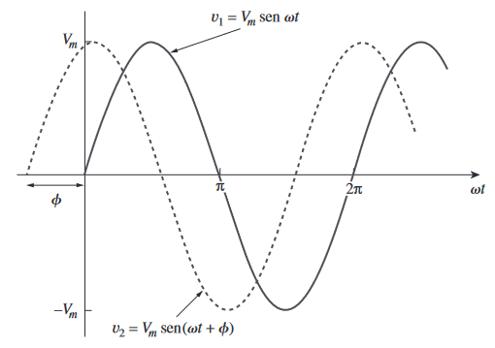

Fonte: (Sadiku e Alexander, 2003, p.331).

### 

### 2.1.9 Fasores

Sadiku e Alexander (2003) definem que “fasor é um número complexo que representa a amplitude e a fase de uma senóide” (p. 335). A Equação 11 mostra como pode ser escrito um número complexo na forma retangular. A Equação 12 mostra a representação de um número complexo na forma polar ou exponencial:

| $z=x+jy$ | (11) |
| --- | --- |
| $z=r∠ⲫ$ | (12) |

Em que:

1. $x$ é a parte real de $z$;
2. $y$ é a parte imaginária de $z$;
3. j tem o valor de $\sqrt{-1}$;
4. $r$ é a magnitude de $z$;
5. $ⲫ$ é a fase de $z$.

A Figura 5 mostra a relação entre a forma retangular e a forma polar onde o eixo x representa a parte real e o eixo y, a parte imaginária de um número complexo. Portanto a magnitude $r$ é definida pela Equação 13 enquanto que a fase $ⲫ$ é definida pela Equação 14 (Sadiku e Alexander,2003, p.336):

| $r=\sqrt{x^{2}+y^{2}}$ | (13) |
| --- | --- |
| $ⲫ={tg}^{-1}\frac{y}{x}$ | (14) |

A parte real $x$ é definida pela Equação 15, enquanto que a parte imaginária é definida pela Equação 16 (Sadiku e Alexander,2003, p.336):

| $x=r∗cosⲫ$ | (15) |
| --- | --- |
| $y=r∗senⲫ$ | (16) |

#### Figura 5 - Representação de um número complexo $z=x+jy=r∠ⲫ$.

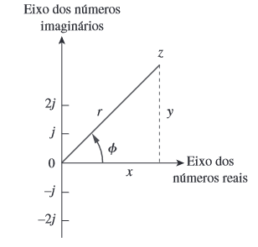

Fonte: (Sadiku e Alexander, 2003, p.336).

Como pode ser visto na Equação 17, a representação de fasor se baseia na identidade de Euler (Sadiku e Alexander,2003, p.337):

| $e^{±jⲫ}=cosⲫ±jsenⲫ$ | (17) |
| --- | --- |

### 

### 2.1.10 Potência Média

A potência média, é a média da potência instantânea ao longo de um período” (p.407) como mostra a Equação 18 (Sadiku e Alexander,2003, p.337):

| $P=\frac{1}{2}V_{m}I_{m}cos(θ_{v}-θ_{i})$ | (18) |
| --- | --- |

Em que:

1. $P$ é a potência média em watts (W);
2. $V_{m}$ é valor de pico da tensão em volts (V);
3. $I_{m}$ é valor de pico da corrente em amperes (A);
4. $θ_{v}$ é o ângulo de fase da tensão elétrica em graus (º);
5. $θ_{i}$ é o ângulo de fase da corrente elétrica em graus (º).

Quando $θ_{v}=θ_{i}$ a tensão e a corrente estão em fase, então o circuito é puramente resistivo. Quando $θ_{v}-θ_{i}=±90°$ o circuito é puramente reativo, portanto uma carga resistiva (resistor) sempre absorve potência, enquanto uma carga reativa (capacitor ou indutor) não absorve nenhuma potência média (Sadiku e Alexander,2003, p.408).

### 2.1.11 Valor RMS ou Eficaz

O valor RMS ou eficaz mede a eficácia de uma fonte de tensão ou de corrente na liberação de potência para uma carga resistiva e é dado pela Equação 19 (Sadiku e Alexander,2003, p.414):

| $X_{RMS}=\sqrt{\frac{1}{T}\int_{0}^{t}{}x^{2}dt}$ | (19) |
| --- | --- |

Considerando apenas sinais senoidais, a tensão eficaz e a corrente eficaz são dadas respectivamente pela Equação 20 e pela Equação 21 (Sadiku e Alexander,2003, p.415):

| $V_{RMS}=V_{ef}=\frac{V_{m}}{\sqrt{2}}$ | (20) |
| --- | --- |

|  | (21) |
| --- | --- |

Na indústria do setor de energia elétrica, os voltímetros e os amperímetros especificam as magnitudes em termos de seus valores RMS e não em termos de seus valores de pico. Em análise de potência é conveniente expressar tensão e corrente em seus valores RMS (Sadiku e Alexander,2003, p.416).

### 2.1.12 Potência Aparente

A potência aparente é o produto dos valores RMS da tensão e da corrente e é dada pela Equação 22 (Sadiku e Alexander,2003, p.417):

| $S=V_{RMS}{ I}_{RMS}$ | (22) |
| --- | --- |

Em que:

1. $S$ é a potência aparente medida em volt-ampères (VA);
2. $V_{RMS}$ é a tensão eficaz medida em volts (V);
3. $I_{RMS}$ é a corrente eficaz medida em ampères (A).

### 2.1.13 Fator de Potência

O fator de potência é o cosseno da diferença de fase entre tensão e corrente e é dado pela Equação 23 (Sadiku e Alexander,2003, p.417):

| $FP=\frac{P}{S}=cos(θ_{v}-θ_{i}$) | (23) |
| --- | --- |

Se $FP=1$, a corrente e a tensão estão em fase e a a carga é puramente resistiva. Se $FP=0$, a corrente e a tensão estão defasadas e a carga é puramente reativa. Para uma carga capacitiva o $FP$ está adiantado, logo a corrente está adiantada em relação à tensão. Para uma carga indutiva o $FP$ está atrasado, logo a corrente está atrasada em relação à tensão (Sadiku e Alexander,2003, p.418).

### 2.1.14 Potência Complexa

A potência complexa (em VA) é o produto do fasor de tensão RMS e o conjugado complexo do fasor de corrente RMS. Por ser um número complexo, sua parte real é a potência real $P$ e sua parte imaginária é a potência reativa $Q$.

Portanto, a potência complexa, a potência aparente, a potência real, e a potência reativa são mostradas na Equação 24, na Equação 25, na Equação 26 e na Equação 27, respectivamente. A Figura 6 e a Figura 7 representam esses parâmetros (Sadiku e Alexander,2003, p.421):

|  | (24) |
| --- | --- |
|  | (25) |
| $P=Re\left(S\right)=Scos(θ_{v}-θ_{i})$ | (26) |
| $Q=Im\left(S\right)=Ssen(θ_{v}-θ_{i})$ | (27) |

#### Figura 6 - Triângulo de potência e triângulo de impedância

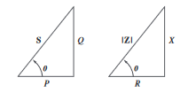

Fonte: (Sadiku e Alexander, 2003, p.421).

#### Figura 7 - Triângulo de potência

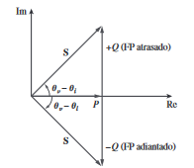

Fonte: (Sadiku e Alexander, 2003, p.421).

A forma mais comum de energia elétrica utilizada é a corrente alternada (CA), tal que permitiu a transmissão de energia em alta tensão da fonte geradora até o consumidor (Sadiku e Alexander,2003, p.406). Vale salientar que a Equação 24, a Equação 25, a Equação 26 e a Equação 27 são válidas apenas para sinais senoidais puros.

### 2.1.15 Medição de Potência

Wattímetro é o instrumento para medir a potência média e é formado por uma bobina de corrente (impedância muito baixa conectada em série com a carga) e uma bobina de tensão (impedância muito alta conectada em paralelo com a carga).

Quando as duas bobinas são energizadas, a inércia mecânica do sistema móvel produz um ângulo de deflexão que é proporcional ao valor médio do produto $v(t)i(t)$ (Sadiku e Alexander,2003, p.428). A Figura 8 mostra o wattímetro do tipo eletromagnético enquanto que a Figura 9 mostra o mesmo conectado à carga.

#### Figura 8 - Wattímetro eletromagnético

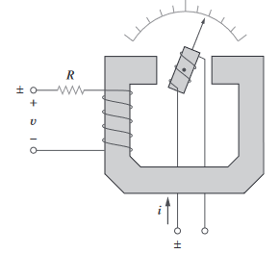

Fonte: (Sadiku e Alexander, 2003, p.429).

#### Figura 9 - Wattímetro eletromagnético conectado à carga

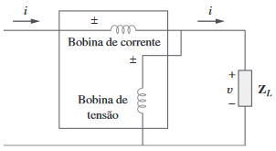

Fonte: (Sadiku e Alexander, 2003, p.429).

### 2.1.16 Custo do Consumo de Energia Elétrica

Cargas com fatores de potência baixos custam caro para manter, porque exigem correntes elevadas. Uma carga com potência reativa diferente de zero significa que a energia flui nos dois sentidos entre a carga e a fonte, gerando novas perdas de potência (Sadiku e Alexander,2003, p.428).

As concessionárias de energia elétrica dividem seus clientes em baixa, média e alta potências, porque possuem estruturas de tarifação diferentes para cada categoria. A quantidade de energia consumida é medida usando um medidor de kilowatt-hora instalado nas dependências do cliente (Sadiku e Alexander,2003, p.428). Portanto o custo do consumo de energia elétrica é dado pela Equação 28:

| $Custo Total=Custo Fixo+Custo da Energia$ | (28) |
| --- | --- |

Em que:

1. $Custo Total$ é o valor total a ser pago;
2. $Custo Fixo$ é o custo de geração, transmissão e distribuição de eletricidade para atender às necessidades de carga dos consumidores dado em KW ou KVA ;
3. $Custo da Energia$ é valor de consumo dado em kWh.

### 2.1.17 Interface SPI

O protocolo SPI (Serial Peripheral Interface - Interface Serial de Periféricos) é um sistema simples e eficiente de comunicação serial destinado ao interfaceamento de dispositivos programáveis como microprocessadores e microcontroladores, em que o dispositivo mestre desloca a informação a ser transmitida através da sua linha MOSI (Master Out Slave In - Saída Mestre, Entrada Escravo) que é conectada à linha MOSI do dispositivo escravo e, ao mesmo tempo, os dados previamente presentes no registrador de deslocamento do dispositivo escravo são deslocados pela sua linha MISO (Master In Slave Out - Entrada Mestre, Saída Escravo), que é conectada à linha MISO do dispositivo mestre. O sinal de *clock* do dispositivo mestre sincroniza a comunicação, e no final da transmissão o dado presente no registrador de deslocamento do mestre é encontrado no registrador do dispositivo escravo enquanto que o dado previamente presente no registrador do dispositivo escravo é encontrado no registrador do dispositivo mestre(Pereira, 2007, p.261).

# 3 METODOLOGIA

No primeiro momento foi feita uma revisão bibliográfica com objetivo de analisar de forma teórica os parâmetros e diretrizes referentes ao projeto. Após a revisão, foram escolhidos os componentes a serem aplicados, definindo assim as características do projeto a ser desenvolvido.

Com os componentes escolhidos, foi realizada a montagem dos mesmos, foi gravado o *firmware* e realizados os testes unitários e os testes de integração a fim de validar os objetivos específicos do projeto utilizando o Arduino UNO.

Com a validação dos objetivos específicos, houve a integralização dos componentes em uma placa de circuito impresso (PCB) a fim de construir um protótipo.

Após a construção do protótipo foram realizados novamente os testes de unidade e testes de integração a fim de validar os objetivos específicos do projeto utilizando a placa de circuito impresso (PCB).

Nesta seção serão apresentados o esquemático da placa de circuito impresso, o diagrama de blocos do *hardware*, os esquemas de ligação e as pinagens dos circuitos, o fluxograma de funcionamento do *firmware,* o fluxograma de funcionamento do *software,* o fluxograma de funcionamento do *script* de geração de gráficos das variáveis, as telas de *software* e seus componentes bem como a coleta de dados e o registro de dados.

Após a etapa de validação foi elaborado o relatório documentado final.

## 3.1 Componentes

A aquisição da medição de tensão AC, de corrente AC, de potência ativa, de frequência, de fator de potência e de energia ativa foi realizada utilizando o módulo de comunicação AC PZEM-004T-100A-V3.0, que é um módulo que tem a capacidade de atender a essas medições com alta precisão (0,5 % e para fator de potência 1 %), possui uma ampla faixa de medição (80 V até 100 V para tensão e até 100 A para corrente), tornando-o adequado para monitorar o consumo energético de refrigeradores, além de utilizar comunicação via interface TTL o que facilitou a comunicação com o Arduino e com a PCB.

A aquisição da medição de temperatura foi realizada utilizando o sensor de temperatura DS18B20, que é um sensor que tem a capacidade de fazer leituras com uma alta precisão (± 0,5 °C entre -10 °C e +85 °C) e possui e uma ampla faixa de medição (-55 °C a +125 °C), além de ser ideal para ambiente úmidos tornando-o adequado para monitorar a temperatura interna de refrigeradores.

O processamento das aquisições das medições foi feito pelo microcontrolador Arduino UNO e pela placa de desenvolvimento que contém o chip de baixo custo ATMEGA328P, que é um chip que tem compatibilidade com os sensores utilizados, possui interface de comunicação serial utilizada para fazer a aquisição e o envio dos dados, além de ter um baixo consumo energético e operar com um oscilador de 16 MHz o que permitiu trabalhar com tempos de respostas adequados para fazer a aquisição e o processamento dos dados.

O sensor de porta utilizado foi uma Chave Micro Switch KW11-3Z-5 3T, que é uma chave de baixo custo e possui uma alta durabilidade para acionamentos repetitivos mecânicos.

A gravação de *firmware*, a alimentação e a comunicação de dados com o computador do microcontrolador Arduino UNO foram feitas utilizando um cabo USB 2.0 A/B, que é um cabo multifuncional.

A programação do *firmware* foi feita via ambiente de desenvolvimento integrado (IDE) versão 2.3.3, que é uma IDE de suporte nativo que forneceu a ferramenta de depuração e facilitou a escrita e a correção do código do *firmware.*

A gravação de *firmware* na PCB foi feita utilizando um gravador USBASP, que é um gravador de baixo custo adequado para gravar os dados diretamente no chip ATMEGA328P, possui compatibilidade com Windows e Linux e que permite a escrita e a leitura na memória EEPROM do chip.

A programação do *software* foi feita pela linguagem de programação Python versão 3.12.5, que é uma linguagem que permitiu visualizar e manipular os dados processados via comunicação serial do chip ATMEGA328P, gerar relatórios e por funcionar em *Windows* e *Linux* permite a portabilidade do código do *software*.

A alimentação da placa de desenvolvimento foi feita por uma fonte 9V/2A, cuja tensão de entrada foi regulada para 5V (para alimentar o *chip*, o sensor de energia, os sensores de temperatura, o sensor de porta e o gravador de *firmware*)e posteriormente para 3,3V (para alimentar o módulo bluetooth e o módulo ethernet que pode ser utilizado em projetos futuros).

A comunicação da PCB com o *software* foi feita utilizando o cabo conversor USB TTL PL2303HX, que é um cabo de interface USB-Serial de baixo custo e alto desempenho que permitiu fazer a comunicação assíncrona full-duplex com o computador via USB porque o seu *driver* emula uma porta de comunicação no sistema operacional.

A comunicação da PCB com o *smartphone* foi feita por um módulo de comunicação bluetooth HC-05, o que permitiu a mobilidade e o monitoramento de dados remoto até aproximadamente 10 metros de distância

### 3.1.1 Sensor de Energia

O módulo de comunicação AC PZEM-004T-100A-V3.0 é principalmente usado para medição de tensão AC, de corrente AC, de potência ativa, de frequência, de fator de potência e de energia ativa. Os dados desse módulo são lidos através da interface TTL (PZEM-004T V3.0 User Manual, p.1), os parâmetros dele são mostrados na Tabela 1 e a Figura 10 mostra o diagrama esquemático de comunicação do mesmo com o computador.

##### Tabela 1 - Parâmetros do sensor de energia AC PZEM-004T-100A-V3.0.

| Parâmetro | Faixa de Medição | Resolução | Precisão de medição |
| --- | --- | --- | --- |
| Tensão AC | 80 até 260 VCA | 0,1 V | 0,5 % |
| Corrente AC | 0,02 até 10 A | 0,001 A | 0,5 % |
| Potência Ativa | 0,4 até 23 kW | 0,1 W | 0,5 % |
| Fator de Potência | 0,00 até 1,00 | 0,01 | 1 % |
| Freqûencia | 45 Hz a 60 Hz | 0,1 Hz | 0,5 % |
| Energia ativa | 0 até 9999,99 kWh | 1 Wh | 0,5 % |

Fonte: (Dados retirados do datasheet PZEM-004T-V3.0).

#### Figura 10 - Diagrama esquemático módulo PZEM-004T-100A-V3.0.

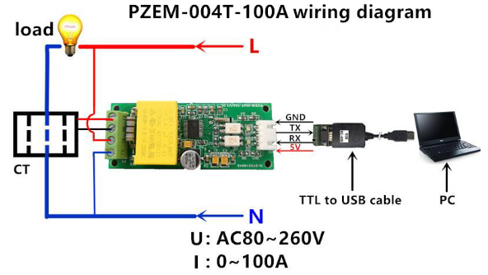

Fonte: Datasheet PZEM-004T-V3.0.

### 3.1.2 Sensor de Temperatura

### 

O termômetro digital DS18B20 é um sensor de temperatura à prova d’ água, cuja medição pode ser feita a longa distância do microcontrolador e é indicado para ambientes úmidos. Os parâmetros dele são mostrados na Tabela 2, a Figura 11 mostra o sensor.

##### Tabela 2 - Parâmetros do sensor de temperatura DS18B20.

| Características | Descrição |
| --- | --- |
| Interface 1-Wire | Requer apenas um pino para comunicação. |
| Multidrop | Suporta múltiplos sensores no mesmo barramento. |
| Alimentação | 3,0 V a 5,5 V (pode ser alimentado pela linha de dados). |
| Faixa de Temperatura | -55 °C a +125 °C (-67 °F a 257 °F). |
| Precisão | ±0,5 °C entre -10 °C e +85 °C. |
| Resolução | Programável de 9 a 12 bits. |
| Conversão Máxima | 750 ms (para 12 bits). |
| Configuração de Alarmes | Ajustes não-voláteis com busca por dispositivos fora da faixa. |
| Aplicações | Controle térmico, sistemas industriais e produtos de consumo. |

Fonte: Datasheet DS18B20.

#### Figura 11 - Termômetro digital DS18B20.

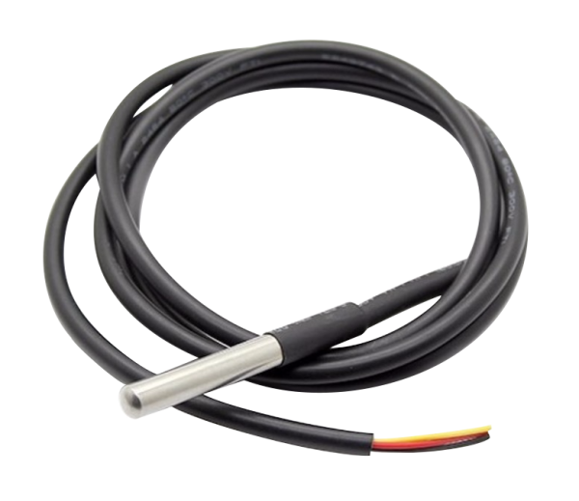

Fonte: Robocore (2025).

### 3.1.3 Módulo Bluetooth

### 

O módulo Bluetooth HC-05 Master/Slave é um dispositivo sem fio utilizado para comunicação entre microcontroladores e dispositivos móveis. Os parâmetros dele são mostrados na Tabela 3 e a Figura 12 mostra o módulo.

##### Tabela 3 - Parâmetros do módulo bluetooth HC-05.

| Características | Descrição |
| --- | --- |
| Chip | BC352239A |
| Alimentação | 3,6 V a 6 V DC |
| Tensão de Operação | 3,3 V a 5 V |
| Bluetooth Versão | V3.0 + EDR |
| Cobertura de Sinal | Até 10 metros |
| Frequência | 2,4 GHz (Banda ISM) |
| Modos de Operação | Mestre e Escravo |
| Interface de Comunicação | UART (9600 bps por padrão) |
| Aplicações | Automação, IoT, comunicação sem fio |

Fonte: Datasheet HC-05.

#### Figura 12 - Módulo Bluetooth HC-05.

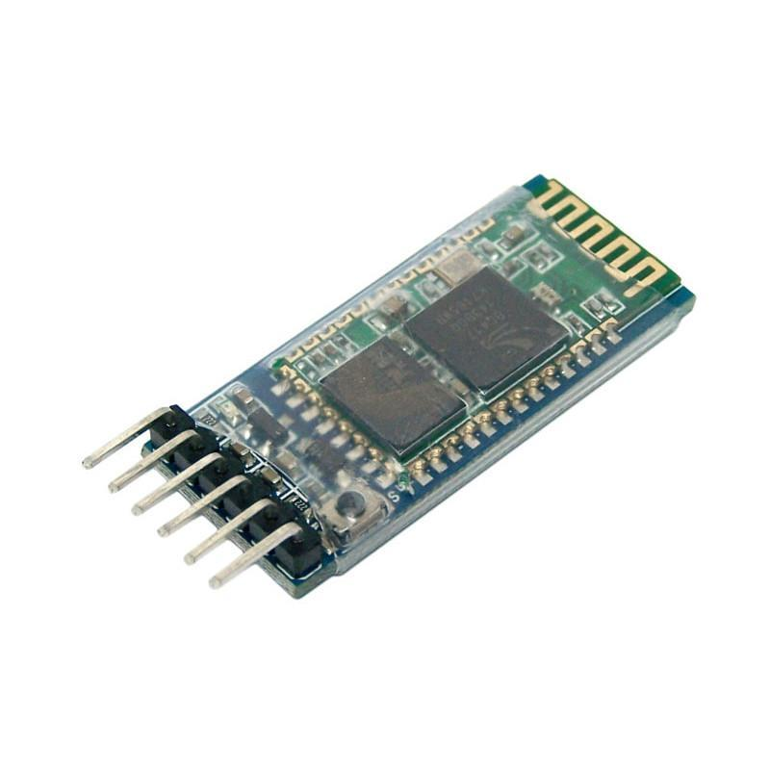

Fonte: Eletrodex (2025).

### 

### 3.1.4 Microcontrolador

### 

O Arduino UNO é uma placa de desenvolvimento baseada no *chip ATmega328P*. Os parâmetros dele são mostrados na Tabela 3 enquanto que a Figura 13 mostra o microcontrolador e a pinagem dele.

##### Tabela 4 - Parâmetros do microcontrolador Arduino Uno.

| Especificação | Descrição |
| --- | --- |
| Microcontrolador | ATmega328P |
| Tensão de Operação | 5 V |
| Tensão de Entrada (recomendada) | 7 V - 12 V |
| Tensão de Entrada (limite) | 6 V - 20 V |
| Pinos Digitais I/O | 14 (6 com PWM) |
| Pinos PWM | 6 |
| Entradas Analógicas | 6 |
| Corrente por Pino I/O | 20 mA |
| Corrente do Pino 3.3V | 50 mA |
| Memória Flash | 32 KB (0,5 KB usados pelo bootloader) |
| SRAM | 2 KB |
| EEPROM | 1 KB |
| Velocidade do Clock | 16 MH |
| LED Integrado | Pino 13 |
| Dimensões | 68,6 mm × 53,4 mm |
| Peso | 25 g |

Fonte: Arduino Store (2024).

#### Figura 13 - Pinagem do microcontrolador Arduino UNO.

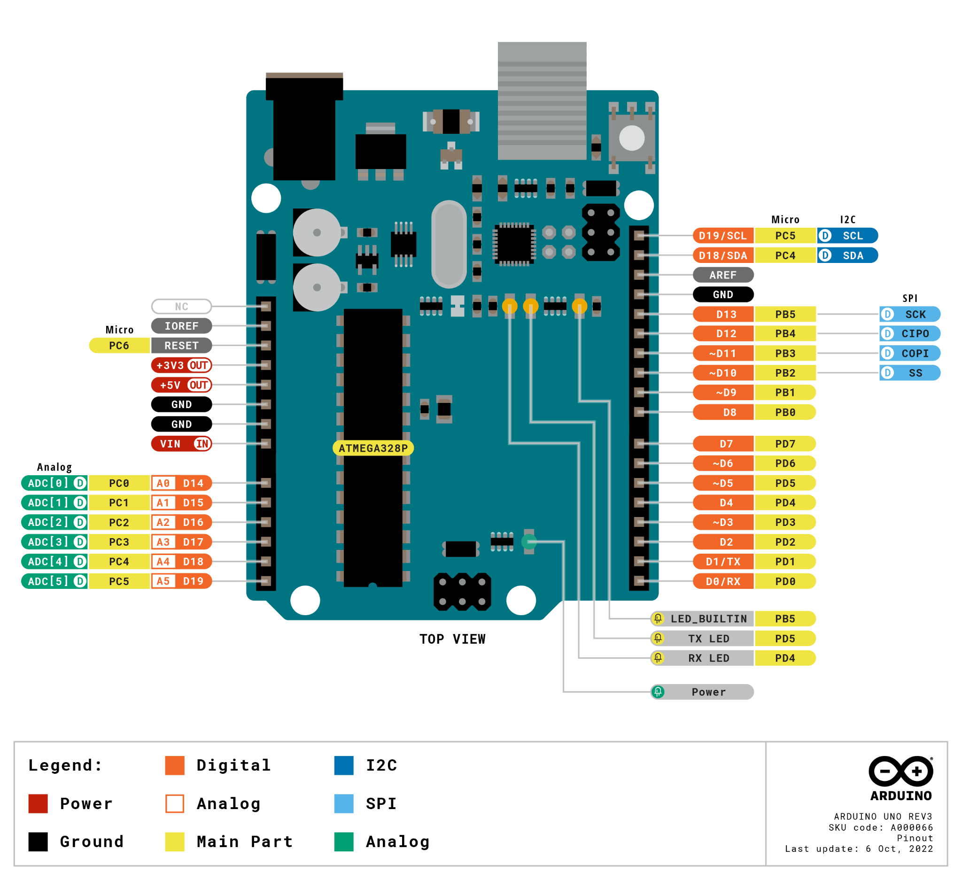

Fonte: Arduino Store (2025).

### 3.1.5 Sensor de Porta

A Figura 14 mostra a Chave Micro Switch KW11-3Z-5 3T que foi utilizada como sensor de porta.

#### Figura 14 - Chave Micro Switch KW11-3Z-5 3T.

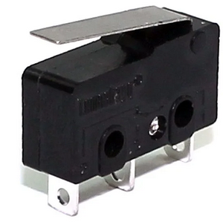

Fonte: Autocore (2025).

### 3.1.6 Placa de Circuito Impresso (PCB)

A placa de circuito impresso (PCB) foi utilizada para integrar os reguladores de tensão, o *chip ATmega328P*, os conectores do sensor de energia, dos sensores de temperatura, do sensor de porta, do módulo *bluetooth*, do gravador de *firmware*, do cabo de comunicação. Além disso, ela foi projetada para atender outras funcionalidades como comunicação com módulo relé, comunicação I2C, comunicação com módulo ethernet, gravador FTDI, comunicação com motor e com pinos ADC tais que não foram utilizadas nesse projeto. A Figura 15 mostra o diagrama de blocos do circuito e a Figura 16 mostra o esquemático da PCB utilizado nesse projeto.

A Figura 17 mostra a placa de circuito impresso denominada Board v1.0. A pinagem entre os componentes e a PCB é mostrada na Tabela 5.

#### Figura 15 - Diagrama de blocos do circuito.



Fonte: Elaboração própria (2025).

#### Figura 16 - Esquemático do circuito da PCB.

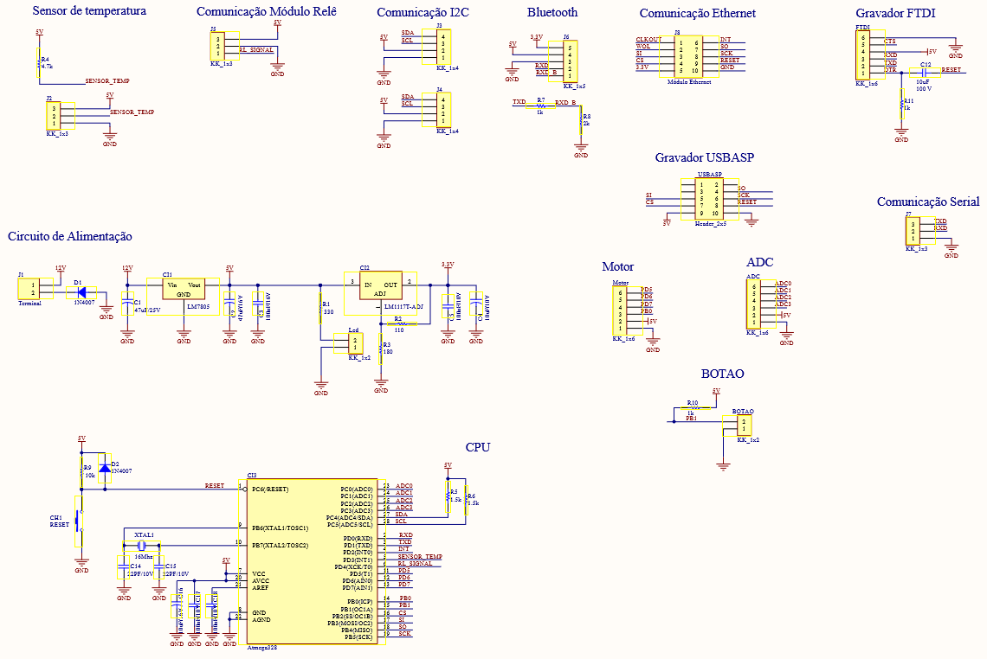

Fonte: Elaboração própria (2025).

#### 

#### Figura 17 - Placa de circuito impresso.

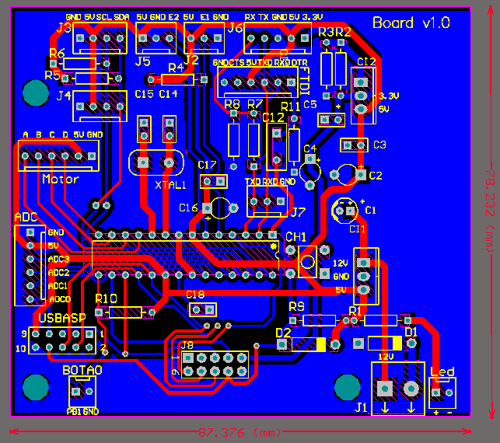

Fonte: Elaboração própria (2025).

##### Tabela 5 - Pinagem entre os componentes e a PCB.

| Componente | Conectores da PCB |
| --- | --- |
| Sensor de Temperatura | J2 |
| Sensor de Energia | J8 |
| Módulo *Bluetooth* | J6 |
| Gravador de *Firmware* | USBASP |
| Sensor de Porta | BOTAO |
| Cabo de Comunicação Serial | J7 |
| Fonte de Alimentação | J1 |

Fonte: Elaboração própria.

## 3.2 Circuito e Montagem do Sensor de Temperatura

A Figura 18 mostra a pinagem do circuito de aquisição da medição de temperatura utilizando o sensor de temperatura e a ligação do mesmo com a PCB.

#### Figura 18 - Pinagem e ligação do sensor de temperatura com a PCB.

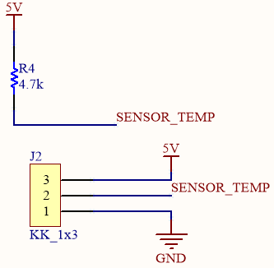

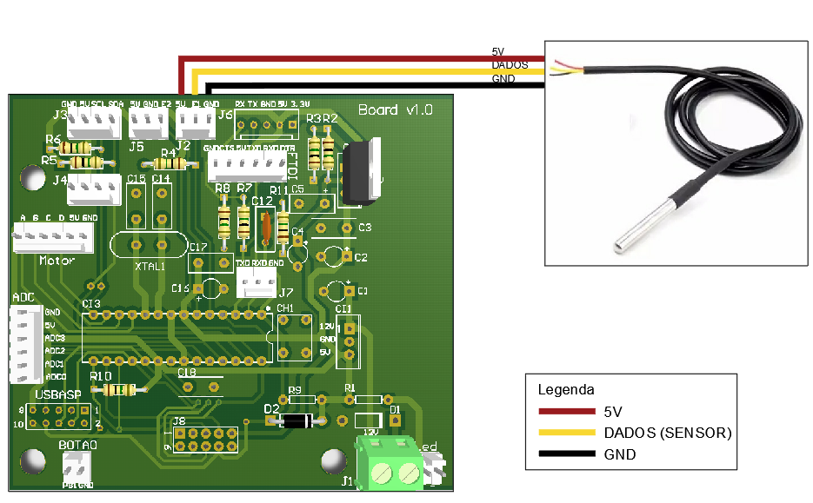

Fonte: Elaboração própria (2025).

## 3.3 Circuito e montagem do Sensor de Energia

A Figura 19 mostra a ligação do módulo de energia com a PCB.

#### Figura 19 - Ligação do módulo de energia com a PCB.

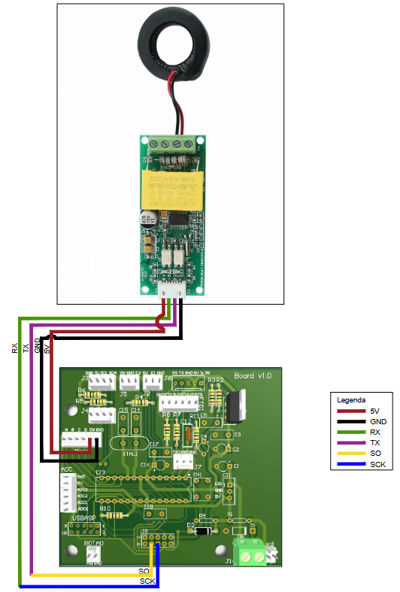

Fonte: Elaboração própria (2025).

## 3.4 Circuito e Montagem do Módulo Bluetooth

A Figura 20 mostra a pinagem do circuito bluetooth e a ligação do mesmo com a PCB.

#### Figura 20 - Ligação do módulo bluetooth com a PCB.

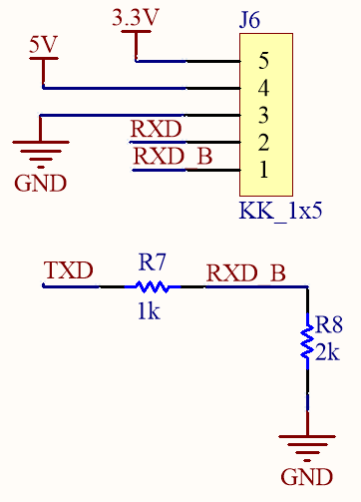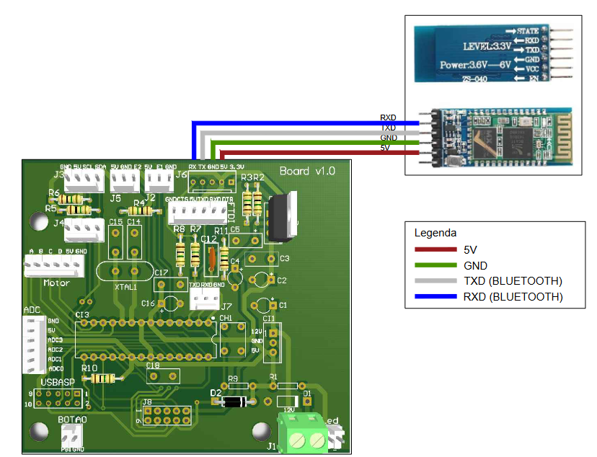

Fonte: Elaboração própria (2025).

## 3.5 Circuito e montagem do Sensor de Porta

## 

A Figura 21 mostra a pinagem do circuito de sensor de porta a ligação do mesmo com a PCB.

#### Figura 21 - Pinagem e ligação do sensor de porta com a PCB.

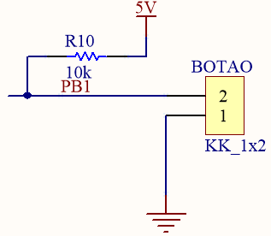

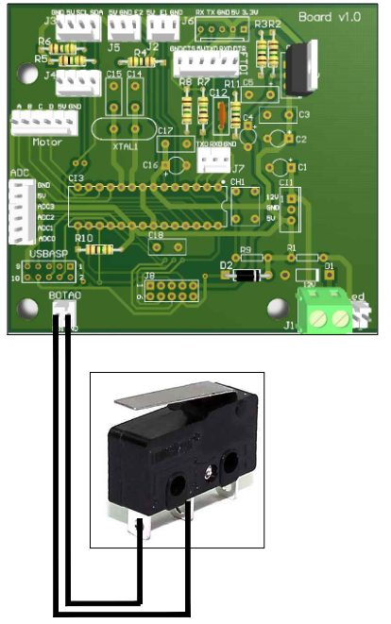

Fonte: Elaboração própria (2025).

## 3.6 Pinagem para Gravação de Firmware

A Figura 22 mostra a pinagem do gravador de *firmware* e a ligação do mesmo com a PCB.

#### Figura 22 - Ligação do gravador de firmware com a PCB.

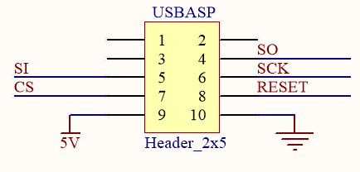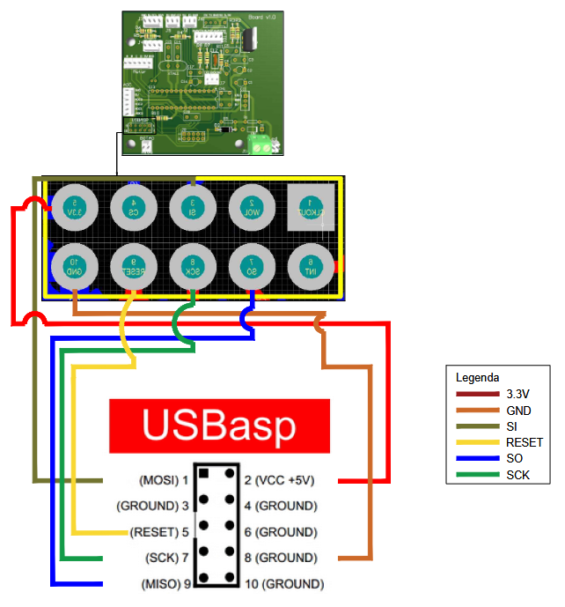

Fonte: Elaboração própria (2025).

## 3.7 Comunicação de dados via Serial

A Figura 23 mostra a pinagem do cabo comunicador de dadose a ligação do mesmo com a PCB.

#### Figura 23 - Ligação do cabo comunicador de dados com a PCB.

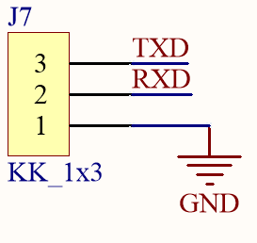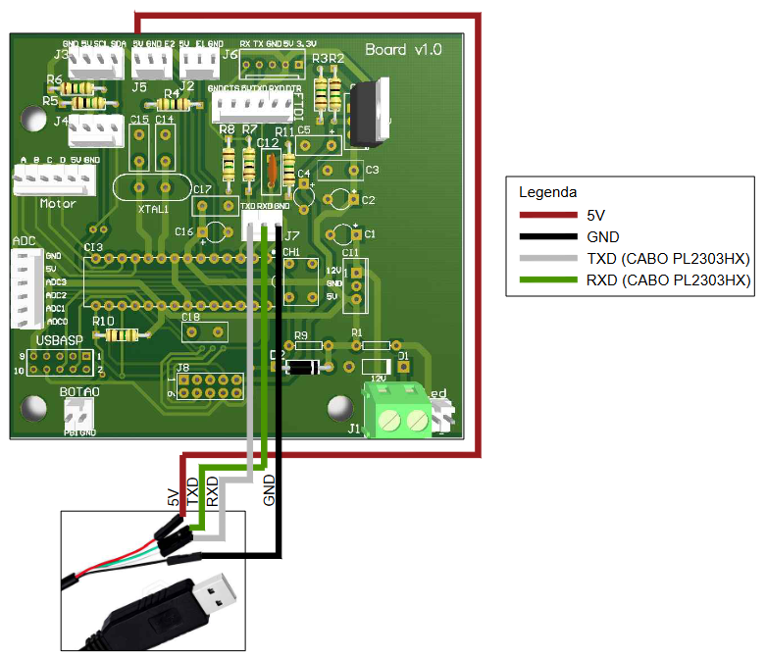

Fonte: Elaboração própria (2025).

## 3.8 *Firmware*

A Figura 24 mostra o fluxograma de representação do *firmware* utilizado.

Figura 24 - Fluxograma do *firmware*.



Fonte: Elaboração própria (2025).

## 3.9 *Software*

O *software* foi dividido em fluxogramas que possuem quatro partes. A primeira parte demonstra como deve ser feita a comunicação do *hardware* com o *software* bem como a inicialização do *software* como é mostrado na Figura 25. A segunda parte demonstra como deve ser feito o processo de cadastro, edição e exclusão de refrigeradores, bem como a inicialização de testes como é mostrado na Figura 26. A terceira parte demonstra o funcionamento das telas que compõem o *software* como é mostrado na Figura 27. A quarta parte é separada das três anteriores e é um *script* em *Python que* demonstra como foram gerados os gráficos como mostra a Figura 28.

Figura 25 - Fluxograma do *software* - Parte 1.



Fonte: Elaboração própria (2025).

Figura 26 - Fluxograma do *software* - Parte 2.



Fonte: Elaboração própria (2025).

Figura 27 - Fluxograma do *software* - Parte 3.



Fonte: Elaboração própria (2025).

Figura 28 - Fluxograma do *software* - Parte 4.



Fonte: Elaboração própria (2025).

## 

## 3.8 Telas e arquivo de registro padrão do software

Quando o *hardware* se conecta com o *software* as telas padrão de teste e o arquivo de dados que são abertas simultaneamente são:

* Tela do Analisador de Consumo Energético (Figura 29);
* Tela de Monitor de Consumo Energético (Figura 30);
* Tela de Cadastro de Refrigeradores (Figura 31);
* Arquivo dados_extraidos.xlsx (Figura 32).

Figura 29 - Tela padrão do Analisador de Consumo Energético de Refrigeradores.

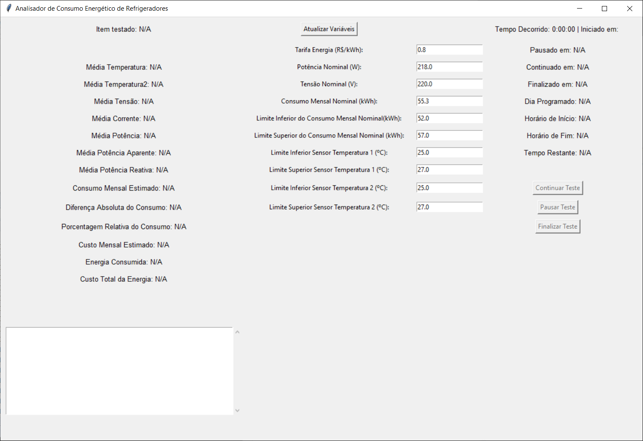

Fonte: Elaboração própria (2025).

Figura 30 - Tela padrão do Monitor de Consumo Energético.

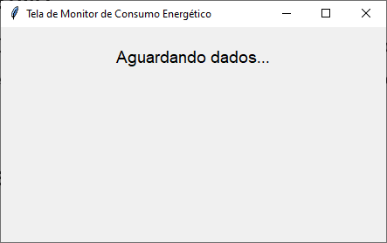

Fonte: Elaboração própria (2025).

Figura 31 - Tela padrão de Cadastrar Refrigerador.

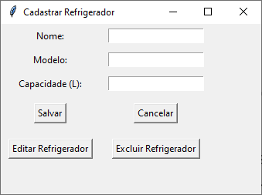

Fonte: Elaboração própria (2025).

Figura 32 - Arquivo de Dados Extraídos.

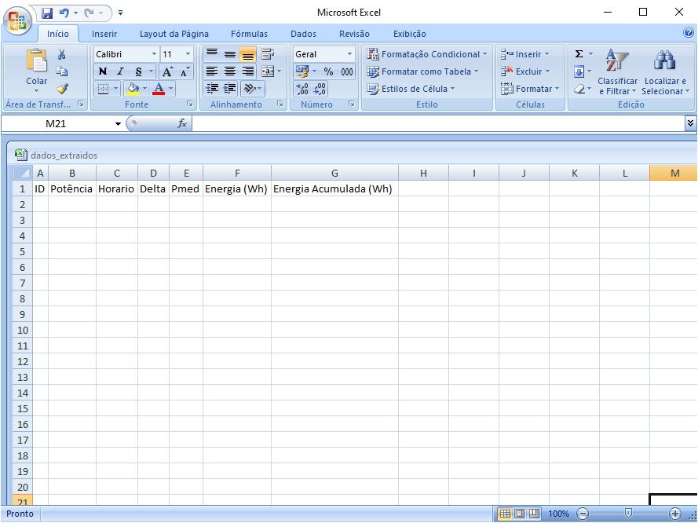

Fonte: Elaboração própria (2025).

## 3.9 Definição dos parâmetros a serem editados no *software*

A tela do Analisador de Consumo Energético de Refrigeradores tem o propósito de receber e exibir os dados do microcontrolador, exibir os cálculos de média móvel, configurar os parâmetros a serem editados, exibir as variáveis, emitir alertas de transição para gerar o relatório de teste contendo as últimas informações dos dados de média móvel e da transição de estados. Nessa tela os parâmetros de consumo mensal, de temperatura e seus limites superiores e inferiores serão utilizados para serem comparados com os valores médios coletados no *hardware* e gerar alarmes, tais que são mostrados na Figura 33.

O valor da tarifa de energia é obtido a partir da nota fiscal eletrônica de energia elétrica da concessionária e é composto dos seguintes elementos (CELESC, 2025):

1. Tarifa: valor monetário estabelecido pela ANEEL, fixado em R$ (Reais) por unidade de energia elétrica ativa ou da demanda de potência ativa;
2. Tarifa de uso do sistema de distribuição (TUSD): valor monetário unitário determinado pela ANEEL, em R$/MWh ou em R$/kW, utilizado para efetuar o faturamento mensal de usuários do sistema de distribuição de energia elétrica pelo uso do sistema;
3. Bandeiras tarifárias: sistema tarifário que tem como finalidade sinalizar aos consumidores faturados pela distribuidora por meio da tarifa de energia, os custos atuais da geração de energia elétrica;
4. Tributos e encargos: são todos os impostos, taxas e contribuições, incidentes sobre o objeto deste Contrato, excluído qualquer outro existente ou que venha a ser criado sobre o lucro líquido ou resultado de qualquer das Partes. Tal exclusão abrange, não estando limitada a, o imposto sobre a renda da pessoa jurídica, a contribuição social sobre o lucro e impostos ou contribuições sobre movimentações financeiras.

Os valores de potência nominal, tensão nominal e consumo mensal nominal podem ser retirados da folha de dados do refrigerador ou da tabela de Refrigeradores e Assemelhados (INMETRO,2023).

A Tabela 6 mostra os parâmetros a serem editados e o significado deles.

#### 

#### Figura 33 - Tela do Analisador de Consumo Energético de Refrigeradores.

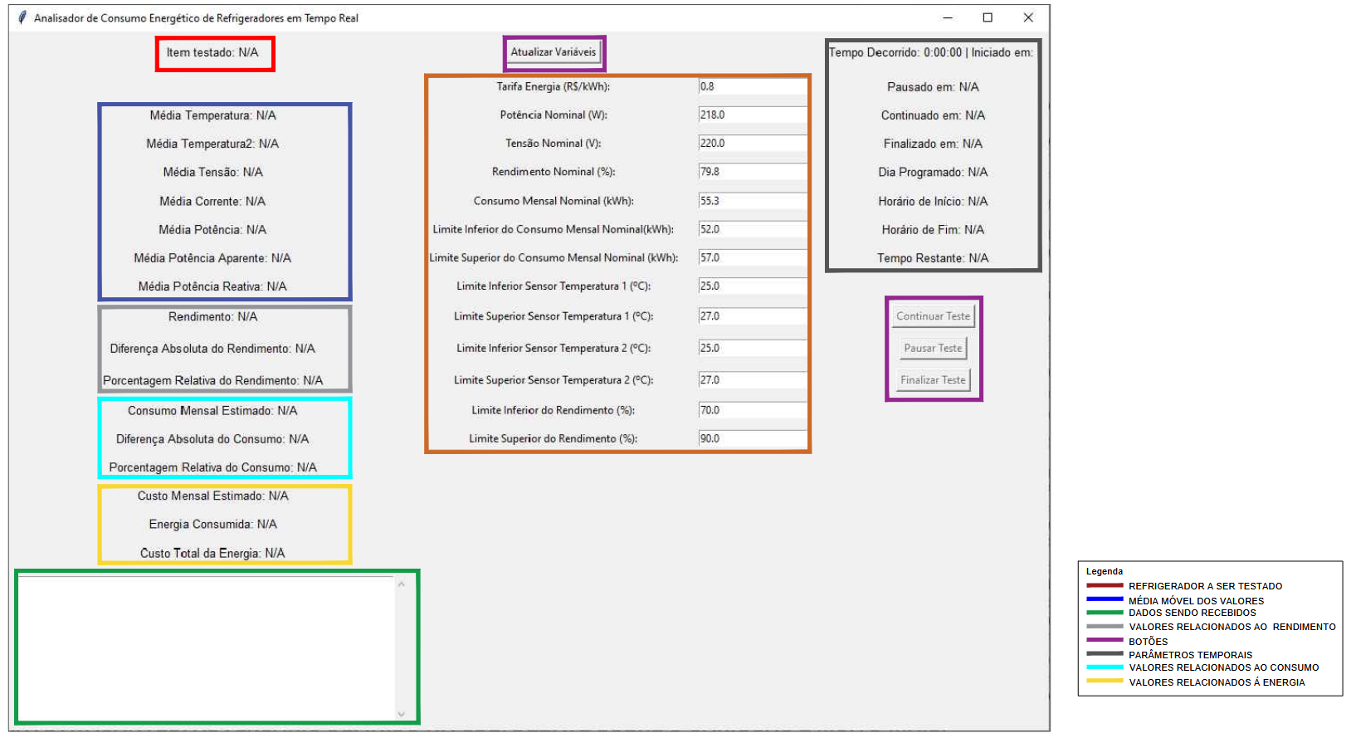

Fonte: Elaboração própria (2025).

##### Tabela 6 - Parâmetros a serem editados no *software*.

| Parâmetros | Significado |
| --- | --- |
| Tarifa Energia (R$/kWh) | Valor a ser pago por kWh |
| Potência Nominal (W) | Potência nominal do refrigerador |
| Tensão Nominal (V) | Tensão nominal do refrigerador |
| Consumo Mensal Nominal (kWh) | Consumo mensal do refrigerador |
| Limite Inferior do Consumo Mensal Nominal (kWh) | Limite inferior do consumo mensal do refrigerador |
| Limite Superior do Consumo Mensal Nominal (kWh) | Limite superior do consumo mensal do refrigerador |
| Limite Inferior Sensor de Temperatura 1 (ºC) | Limite inferior do sensor de temperatura 1 |
| Limite Superior Sensor de Temperatura 1 (ºC) | Limite superior do sensor de temperatura 1 |
| Limite Inferior Sensor de Temperatura 2 (ºC) | Limite inferior do sensor de temperatura 2 |
| Limite Superior Sensor de Temperatura 2 (ºC) | Limite superior do sensor de temperatura 2 |

Fonte: Elaboração própria.

## 3.10 Exibição dos dados coletados e calculados no *software*

Na tela do Analisador de Consumo Energético de Refrigeradores mostrado na Figura 33, os dados coletados (temperatura, tensão, corrente, potência ativa) são transformados em valores médios que, por sua vez, são calculados por média móvel.

O valor de consumo mensal estimado, a diferença absoluta do consumo e a porcentagem relativa ao consumo são calculados utilizando as equações 32,33 e 34 respectivamente:

| ${{Consumo}_{mensal}}_{estimado}=\left(\frac{{{Potência}_{média}}_{}}{1000}\right)*24*30$ | (32) |
| --- | --- |
| ${{Diferença}_{absoluta}}_{consumo}={{Consumo}_{mensal}}_{estimado}-{{Consumo}_{mensal}}_{nominal}$ | (33) |
| ${{Porcentagem}_{relativa}}_{consumo}=\left(\frac{{{Diferença}_{absoluta}}_{consumo}}{{{Consumo}_{mensal}}_{nominal}}\right)∗100$ | (34) |

Em que:

1. a) ${{Consumo}_{mensal}}_{estimado}$ é o consumo mensal estimado do refrigerador;
2. b) ${Potência}_{média}$ é a média móvel dos valores de potência coletados;
3. c) ${{Diferença}_{absoluta}}_{consumo}$ é a diferença absoluta do consumo;
4. d) ${{Consumo}_{mensal}}_{nominal}$ é o consumo mensal nominal editado do refrigerador;
5. e) ${{Porcentagem}_{relativa}}_{consumo}$ é a porcentagem relativa ao consumo.

A Tabela 7 mostra os valores dos parâmetros a serem coletados e calculados, bem como o significado deles.

##### Tabela 7 - Valores de parâmetros a serem coletados e calculados no *software*.

| Parâmetros | Significado |
| --- | --- |
| Média Temperatura1 | Média móvel do valor do sensor de temperatura 1 |
| Média Temperatura2 | Média móvel do valor do sensor de temperatura 2 |
| Média Tensão | Média móvel de tensão do sensor de energia |
| Média Corrente | Média móvel do valor de corrente do sensor de energia |
| Média Potência | Média móvel do valor de potência ativa do sensor de energia |
| Média Potência Aparente | Média móvel do valor de potência aparente do sensor de energia |
| Média Potência Reativa | Média móvel do valor de potência reativa do sensor de energia |
| Consumo Mensal Estimado | Valor aproximado da potência média consumida em kWh no mês |
| Diferença Absoluta do Consumo | Diferença do consumo calculado e do consumo nominal |
| Porcentagem Relativa do Consumo | Porcentagem do consumo calculado e do consumo nominal |
| Custo Mensal Estimado | É o valor do custo baseado no consumo em kWh e na tarifa de energia |
| Energia Consumida | É o gasto de energia baseado na potência média e no tempo decorrido |
| Custo Total da Energia | É o valor do custo baseado no gasto de energia e na tarifa de energia |

Fonte: Elaboração própria.

## 3.11 Definição dos parâmetros temporais a serem exibidos no *software*

A Tabela 8 mostra os valores dos parâmetros temporais a serem exibidos e o significado deles.

##### Tabela 8 - Parâmetros temporais a serem exibidos no *software*.

| Parâmetros | Significado |
| --- | --- |
| Tempo decorrido | Tempo de andamento de teste |
| Iniciado em | Data e horário que o teste foi iniciado |
| Pausado em | Data e horário que o teste foi pausado |
| Continuado em | Data e horário que o teste foi continuado após ser pausado |
| Finalizado | Data e horário que o teste foi finalizado |
| Dia Programado | Dia que o teste foi programado para iniciar |
| Horário de Início | Horário que o teste foi programado para iniciar |
| Horário de Fim | Horário que o teste foi programado para finalizar |
| Tempo Restante | Tempo que resta para terminar o teste programado |

Fonte: Elaboração própria.

## 3.12 Definição dos parâmetros dos sensores a serem processados no *software*

A Tabela 9 mostra os parâmetros dos sensores a serem processados no *software*, bem como o significado deles.

##### Tabela 9 - Parâmetros a serem processados no *software*.

| Parâmetros | Significado |
| --- | --- |
| Temperatura | Valor do sensor de temperatura 1 |
| Temperatura2 | Valor do sensor de temperatura 2 |
| Voltage | Valor de tensão do sensor de energia |
| Current | Valor de corrente do sensor de energia |
| Power | Valor de potência ativa do sensor de energia |
| Frequency | Valor de frequência do sensor de energia |
| PF | Valor de fator de potência do sensor de energia |
| Sensor Porta | Valor do sensor de porta |

Fonte: Elaboração própria.

## 3.13 Definição dos botões de *software*

A Tabela 10 mostra os botões de *software* utilizados e o significado deles.

##### Tabela 10 - Botões da tela do analisador.

| Parâmetros | Significado |
| --- | --- |
| Atualizar Variáveis | Botão que atualiza os parâmetros a serem editados |
| Continuar Teste | Botão que continua o teste após o mesmo ser pausado |
| Pausar Teste | Botão que pausa o teste após o mesmo ser iniciado e/ou pausado |
| Finalizar Teste | Botão que finalizado o teste após o mesmo ser iniciado, continuado e/ou pausado |

Fonte: Elaboração própria.

## 3.14 Definição dos alarmes de *software*

A Tabela 11 mostra os alertas de *software* utilizados e o significado deles.

##### Tabela 11 - Alertas da tela do analisador.

| Parâmetros | Significado |
| --- | --- |
| Alerta: Consumo abaixo da média! | O consumo está abaixo dos parâmetros de consumo editados |
| Alerta: Consumo dentro da média! | O consumo está dentro dos parâmetros de consumo editados |
| Alerta: Consumo acima da média! | O consumo está acima dos parâmetros de consumo editados |
| Alerta: Temperatura do Sensor 1 abaixo da média! | A temperatura do sensor 1 está abaixo dos parâmetros de temperatura 1 editados |
| Alerta: Temperatura do Sensor 1 dentro da média! | A temperatura 1 do sensor 1 está dentro dos parâmetros de temperatura 1 editados |
| Alerta: Temperatura do Sensor 1 acima da média! | A temperatura do sensor 1 está acima dos parâmetros de temperatura 1 editados |
| Alerta: Temperatura do Sensor 2 abaixo da média! | A temperatura 1 do sensor 2 está abaixo dos parâmetros de temperatura 1 editados |
| Alerta: Temperatura do Sensor 2 dentro da média! | A temperatura do sensor 2 está dentro dos parâmetros de temperatura 1 editados |
| Alerta: Temperatura do Sensor 2 acima da média! | A temperatura do sensor 2 está acima dos parâmetros de temperatura 1 editados |
| Alerta: Porta aberta! | O sensor indica que a porta do refrigerador está aberta |
| Alerta: Porta fechada!! | O sensor indica que a porta do refrigerador está fechada |

Fonte: Elaboração própria.

## 3.15 Coleta de dados

Após conectar o *hardware* com o *software* via USB foi necessário cadastrar um refrigerador. Com o refrigerador cadastrado foi iniciado um teste. Após o início do teste ou do teste personalizado os seguintes dados coletados do *hardware* foram processados pelo *software* no formato de um pacote de dados em intervalos regulares como é mostrado na amostra a seguir:

* ID= 1
* 2025-02-07 23:41:42
* Temperatura: 35.44 *C
* Temperatura2: 26.12 *C
* Voltage: 208.60 V
* Current: 0.07 A
* Power: 0.50 W
* Frequency: 60.0 Hz
* PF: 0.01

O pacote de dados também foi enviado para um *smartphone* via módulo *Bluetooth*, sem a necessidade de conexão com o *software*, mas sim diretamente do *hardware*.

## 3.16 Registro de dados

Os dados coletados foram registrados em um arquivo bloco de notas no formato .txt. Esses dados foram utilizados para fazer cálculos de média móvel e para serem comparados com os valores previamente editados no *software* com objetivo de gerar alarmes de consumo, de temperatura e de porta aberta ou fechada.

Para calcular a energia consumida durante os testes foi criado automaticamente pelo *software* um arquivo .xlsx que fez a extração do valor de todas as amostras das potência ativa presentes no arquivo .txt, bem como o intervalo de cada amostra, multiplicou esses dois valores e o transformou em watt-hora e armazenou no próprio arquivo .xlsx. A energia acumulada foi, portanto, a soma de todas as amostras de energia armazenadas em tal arquivo. O consumo mensal estimado foi calculado utilizando a energia acumulada dividido pelo tempo decorrido em segundos, em seguida é multiplicado pelo número de dias do mês e pela quantidade de horas de um mês e por fim dividido por mil para ser transformado em quilowatt-hora. O custo da energia foi calculado multiplicando o valor do consumo mensal estimado pelo valor da tarifa previamente editado.

Quando o teste padrão ou o teste personalizado é finalizado foi gerado um relatório contendo as seguintes informações:

* Nome do refrigerador cadastrado;
* Data e horário de início do teste;
* Data e horário de fim do teste;
* Horários de pausa;
* Horários de continuação;
* Horários de atualização;
* Transição de alertas de consumo;
* Transição de alertas de temperatura do sensor 1;
* Transição de alertas de temperatura do sensor 2;
* Transição de alertas do sensor de porta.

# 4 ANÁLISE E DISCUSSÃO DOS RESULTADOS

Os testes a serem realizados nesta sessão contemplam os sensores de temperatura, o sensor de energia, o sensor de porta, a comunicação de dados serial e a comunicação de dados utilizando *bluetooth*, os quais foram baseados na montagem ilustrada na Figura 34.

#### Figura 34 - Integração dos componentes.

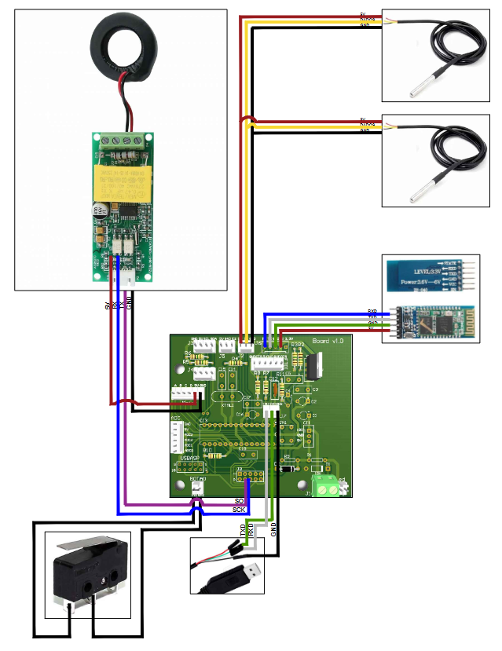

Fonte: Elaboração própria (2025).

## 4.1 Teste de comunicação de dados entre a PCB e o *software* em *Python*

Esse teste tem a função de validar a comunicação entre a PCB e o *software* em *Python*. Para isso foram utilizados os seguintes passos:

1) Fazer as conexões conforme a Figura 35;

2) Inserir o cabo de comunicação serial no computador;

3) Instalar o *driver* do cabo de comunicação para emular a porta de comunicação;

4) Abrir o gerenciador de dispositivos e verificar a porta de comunicação conforme a Figura 34;

5) Selecionar a mesma porta de comunicação no *software* em *Python*;

6) Abrir o *software* em *Python*.

#### Figura 35 - Porta de comunicação na tela do gerenciador de dispositivos.

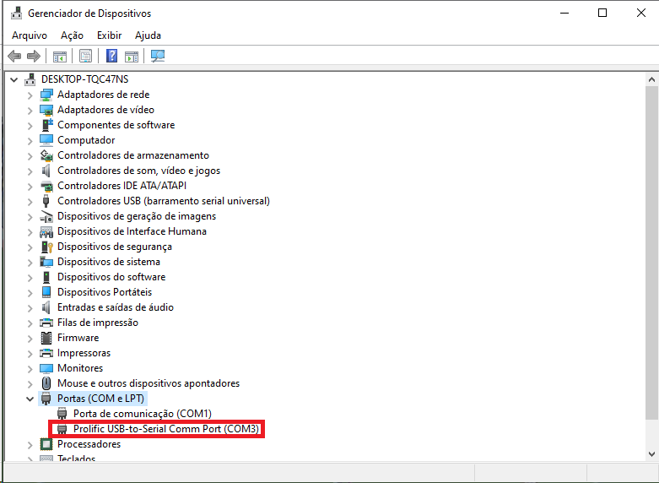

Fonte: Elaboração própria (Windows 10, 2025).

## 4.2 Teste de Cadastro de Refrigerador

Para cadastrar um refrigerador deve ser clicado no botão Cadastrar Refrigerador na tela de cadastro de Refrigeradores. Como ilustrado na Figura 36, deve ser preenchido o Nome, Modelo e a Capacidade (L). Para Salvar os dados deve ser clicado no botão Salvar.

Para cancelar o cadastro deve ser clicado no botão Cancelar. Os parâmetros principais do equipamento testado são mostrados na Tabela 12. A tensão de operação, a corrente, a potência em degelo e o consumo devem ser utilizados como parâmetros a serem editados na Tela do Analisador de Consumo Energético mostrado na Figura 32.

##### Tabela 12 - Parâmetros do refrigerador testado.

| Equipamento testado | Descrição |
| --- | --- |
| Capacidade total de armazenamento | 394 L |
| Tensão de operação | 220 V |
| Corrente | 1,08 A |
| Potência em degelo | 218 W |
| Consumo | 55,3 kWh |

Fonte: Continental Brasil (2025).

#### Figura 36 - (a) Tela de cadastro e testes de refrigeradores; (b) tela com os dados a serem preenchidos e (c) tela com os dados preenchidos.

| (a) | (b) | (c) |
| --- | --- | --- |

Fonte: Elaboração própria.

A Tabela 13 mostra os botões e os campos de *software* utilizados nas telas e o significado deles.

##### Tabela 13 - Campos e botões da tela de edição de refrigerador.

| Parâmetros | Significado |
| --- | --- |
| Cadastrar Refrigerador | Botão que faz o cadastro, edita e exclui um refrigerador |
| Iniciar Teste | Botão que inicia um teste para um refrigerador cadastrado |
| Iniciar Teste Personalizado | Botão que inicia um teste personalizado para um refrigerador cadastrado |
| Nome | Campo para que seja inserido o nome do refrigerador |
| Modelo | Campo para que seja inserido o modelo do refrigerador |
| Capacidade (L) | Campo para que seja inserido a capacidade em litros do refrigerador |
| Salvar | Botão que salva as informações contidas nos campos nome, modelo e capacidade |
| Cancelar | Botão que cancela o cadastro de um refrigerador |
| Editar Refrigerador | Botão que edita as informações de um refrigerador cadastrado |
| Excluir Refrigerador | Botão que exclui um refrigerador cadastrado |

Fonte: Elaboração própria.

Após preencher os dados e clicar no botão salvar, é criado um arquivo fonte JSON conforme os dados foram preenchidos como mostra a Figura 37.

#### Figura 37 - (a) Arquivo fonte JSON; (b) tela com os dados a serem preenchidos e (c) tela de cadastro e testes de refrigeradores;

| (a) | (b) | (c) |
| --- | --- | --- |

Fonte: Elaboração própria.

## 

## 4.3 Testes de um refrigerador cadastrado

Após cadastrar um refrigerador é possível fazer dois tipos de testes:

* Iniciar Teste
* Teste Personalizado.

### 4.3.1 Teste de um refrigerador cadastrado

Após cadastrar um refrigerador o mesmo deve ser selecionado e em seguida clicar no botão Iniciar Teste como mostra a Figura 38.

#### Figura 38 - Tela de cadastro e testes de refrigeradores;.

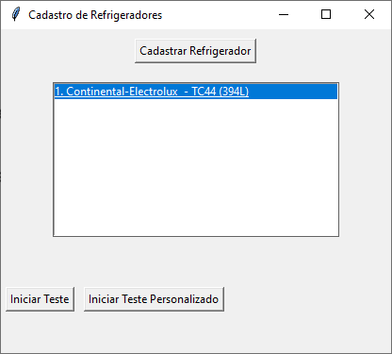

Fonte: Elaboração própria (2025).

Ao iniciar o teste é criado um arquivo denominado dados_arduino_indefinido.txt. Nesse arquivo são coletados os dados enviados pelo *hardware* e processados pelo *software* como mostra a Figura 39.

Na tela de Monitor de Consumo energético é possível verificar os dados sendo processados como mostra a Figura 40.

#### Figura 39 - Registro de dados do *hardware* extraídos para o arquivo .txt.

* 1. 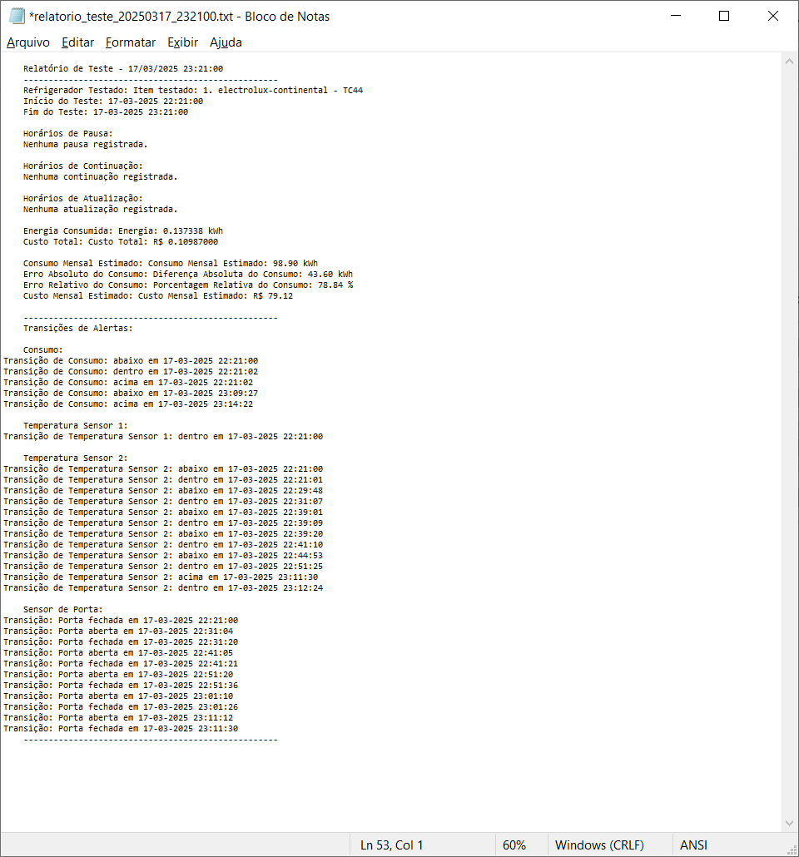

Fonte: Elaboração própria (2025).

#### Figura 40 - Tela do Monitor de Consumo Energético com os dados sendo processados

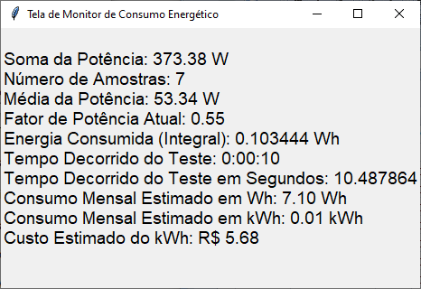

Fonte: Elaboração própria (2025).

Na tela do Analisador de Consumo Energético mostrado na Figura 41 é possível ver os dados sendo processados.

#### Figura 41 - Tela do Analisador de Consumo Energético de Refrigeradores com os dados sendo processados

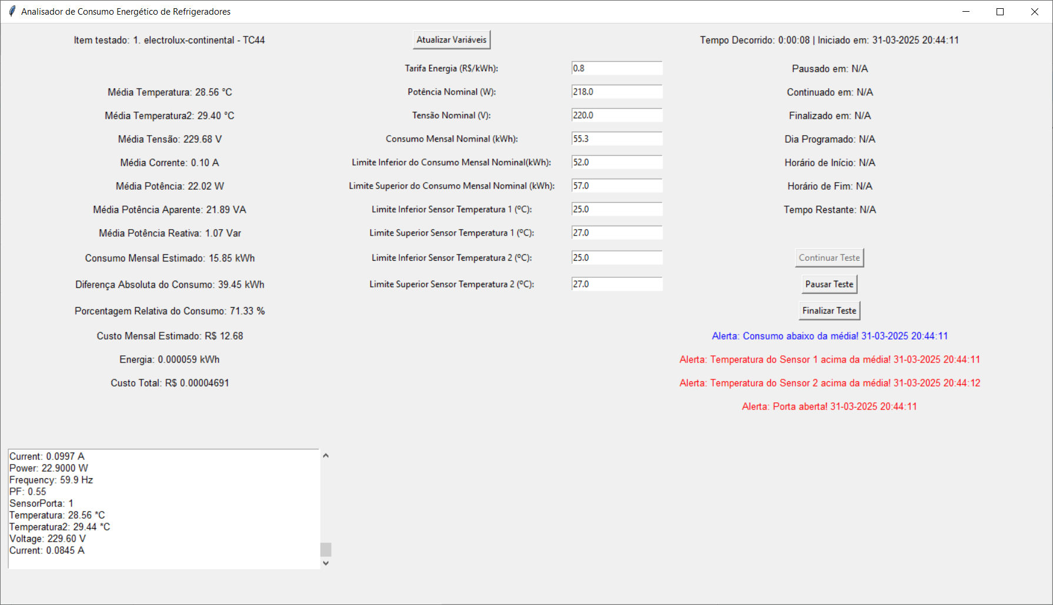

Fonte: Elaboração própria (2025).

Para pausar o teste deve ser pressionado o botão Pausar Teste. Ao fazer isso é habilitado o botão Continuar Teste e desabilitado o botão Pausar Teste. No estado de teste pausado, os dados de todas as janelas do *software* param de ser processados.

Ao pressionar o botão Continuar Teste é habilitado o botão Pausar Teste e desabilitado o botão Continuar Teste. Ao fazer isso, os dados de todas as janelas começam a ser processados.

O processo de pausa e continuação pode ser feito diversas vezes. Estando em ambos os estados ao pressionar o botão Finalizar teste, o teste é finalizado.

Quando o teste é finalizado os dados de todas as janelas param de ser processados é exibido um aviso de relatório gerado como mostra a Figura 42.

#### Figura 42 - Tela de aviso de relatório gerado.

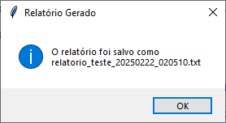

Fonte: Elaboração própria (2025).

### 4.3.2 Teste personalizado de um refrigerador cadastrado

Para configurar um teste personalizado deve ser clicado no botão Iniciar Teste Personalizado como mostrado na Figura 38. Em seguida, a tela de Configurar Teste personalizado é aberta. Deve ser preenchido os campos com os horários de início e fim de teste como mostra a Figura 43 e pressionado o botão Iniciar Teste. A Tabela 14 mostra os botões e os campos de *software* utilizados nessa tela e o significado deles.

##### Tabela 14 - Campos e botões da tela de teste personalizado.

| Parâmetros | Significado |
| --- | --- |
| Selecione o dia | Campo para que seja escolhido o dia do teste |
| Horário de Início (HH:MM) | Campo para que seja horário de início de teste |
| Horário de Fim (HH:MM) | Campo para que seja horário de fim de teste |
| Iniciar Teste | Botão que inicia um teste para um refrigerador cadastrado |
| Cancelar | Botão que cancela a teste personalizado |

Fonte: Elaboração própria.

#### Figura 43 - Tela de configuração de teste personalizado.

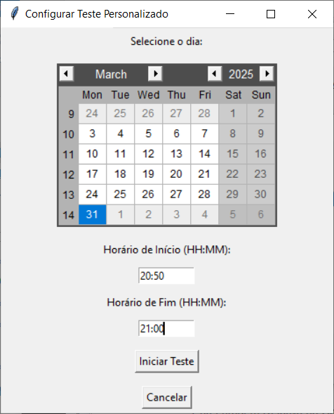

Fonte: Elaboração própria (2025).

Após isso na tela do Analisador de Consumo Energético mostrado na Figura 44 é possível ver os dados temporais configurados. Quando o tempo de início de teste é alcançado, o teste personalizado é iniciado como mostra a Figura 45 e o funcionamento das telas bem como o registro dos dados e o relatório gerados a partir daqui é igual ao descrito no teste padrão. O teste personalizado pode ser finalizado via botão ou aguardando o tempo de fim de teste previamente configurado.

#### Figura 44 - Tela do Analisador de Consumo Energético de Refrigeradores com os dados configurados referentes ao teste personalizado

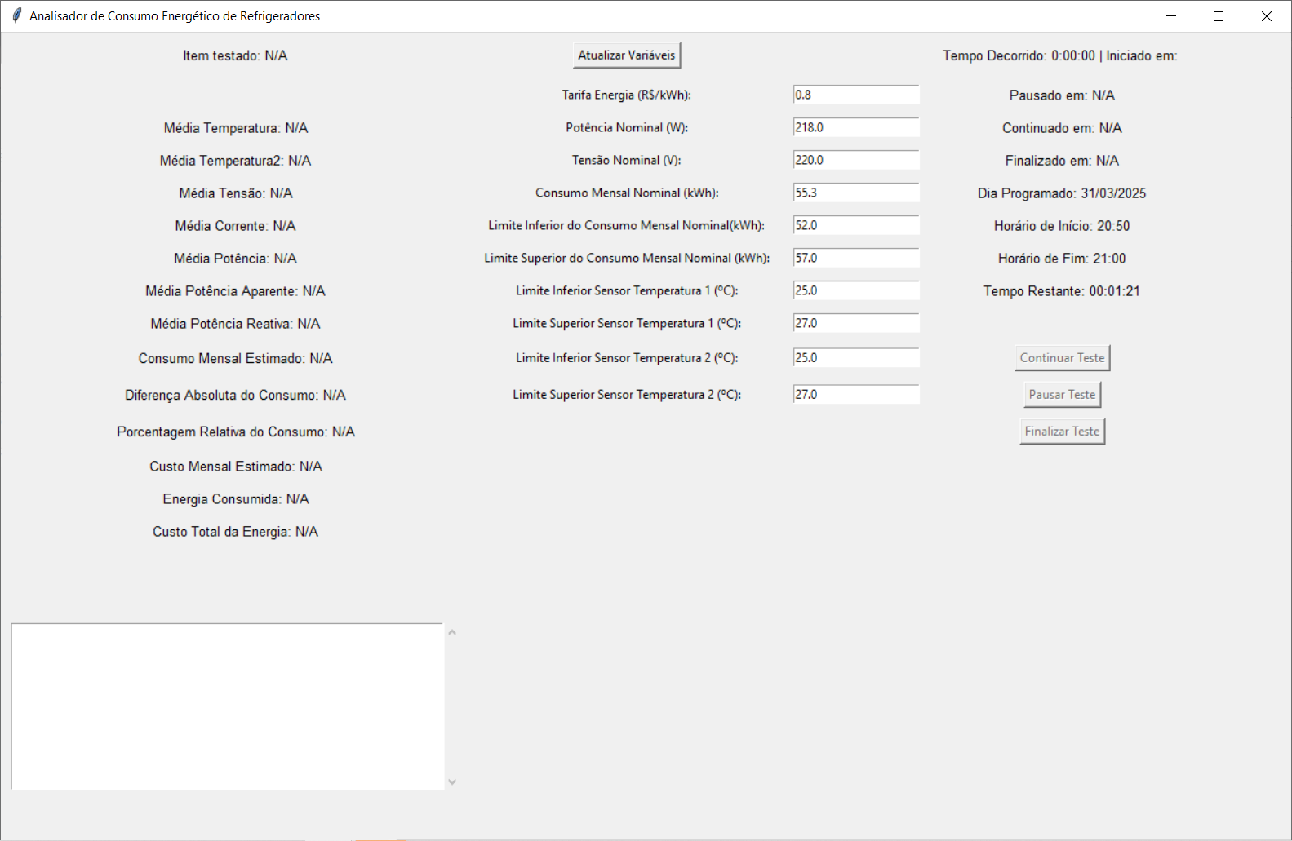

Fonte: Elaboração própria (2025).

#### Figura 45 - Tela do Analisador de Consumo Energético de Refrigeradores com o teste personalizado em andamento.

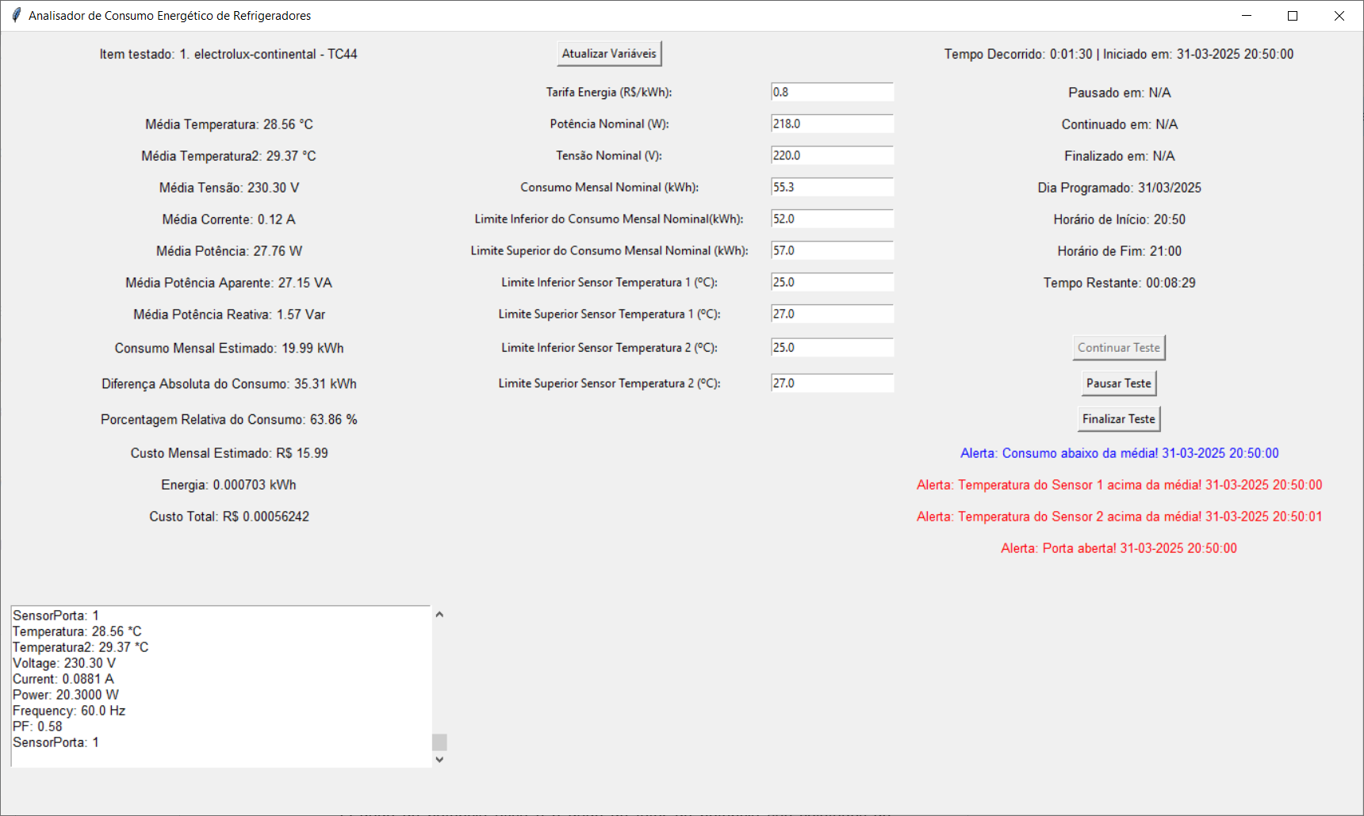

Fonte: Elaboração própria (2025).

### 4.3.3 Tela de Monitor de Consumo Energético

O dado de potência ativa e o dado de fator de potência são coletados do arquivo de registro de dados denominado dados_arduino_indefinido.txt e, na tela do Monitor de Consumo Energético eles são processados e exibidos.

Para cada amostra registrada ela é incrementada, enquanto que os valores de potência são somados. Como existem inúmeras leituras ao longo do tempo, a média de todas as medições é mostrada pela Equação 29.

| $P_{med}=\frac{1}{N_{amostras}}$ $\sum_{i=1}^{N}{}P_{i}$ | (29) |
| --- | --- |

Em que:

a) $P_{med}$ é a potência média de todas as amostras;

b) ${ P}_{i}$ é a potência da i-ésima medição;

c) $N_{amostras}$ é o número total de amostras registrada.

Cada intervalo de tempo de cada medição é feito pela diferença de tempo de cada amostra consecutiva. Portanto, a energia acumulada (em Wh), ao longo do tempo é dada pela Equação 30:

| ${Energia}_{acumulada}=$ $\sum_{i=1}^{N}{}\frac{P_{med,i}⋅ Δt_{i}}{3600}$ | (30) |
| --- | --- |

Em que:

a) ${Energia}_{acumulada}$ é energia acumulada em cada intervalo;

b) $P_{med,i}$ é a potência média no i-ésimo intervalo;

c) $N$ é o número total de amostras registradas;

d) $Δt_{i}$ é intervalo de tempo entre as amostras consecutivas;

e) 3600 é o fator que converte joules para Wh.

O consumo mensal estimado é dado pela Equação 31 enquanto que o custo estimado é dado pela Equação 32.

| ${{Consumo}_{mensal}}_{estimado}=\left(\frac{{Energia}_{acumulada}}{{Tempo}_{decorrido(s)}}\right)⋅30⋅24⋅3600$ | (31) |
| --- | --- |

|  | (32) |
| --- | --- |

Em que:

a) ${Energia}_{acumulada}$ é energia acumulada em cada intervalo em Wh;

b) ${Tempo}_{decorrido(s)}$ é o tempo decorrido em segundos;

c) ${{Consumo}_{mensal}}_{estimado}$ é o consumo mensal estimado em W;

d) ${Custo}_{estimado}$ é o valor do custo estimado em R$;

e) ${Tarifa}_{energia}$ é o valor do custo estimado em R$/kWh.

A Figura 46 mostra a tela de monitor de consumo energético e a Tabela 15 mostra os parâmetros dos dados e o significado deles.

#### Figura 46 - Tela de Monitor de Consumo Energético.

* 1. 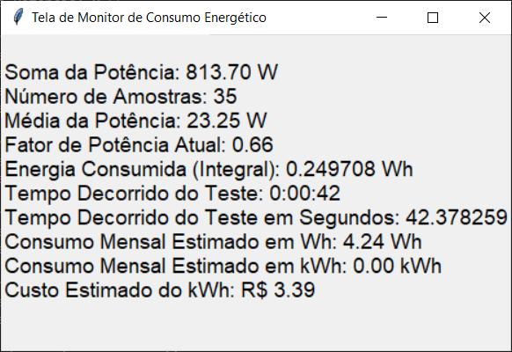

Fonte: Elaboração própria (2025).

##### Tabela 15 - Parâmetros da tela de consumo energético.

| Parâmetros | Significado |
| --- | --- |
| Soma da Potência | Valor do somatório da potência das amostras do arquivo .txt |
| Número de Amostras | Valor da quantidade de amostras do arquivo .txt |
| Média da Potência | Valor da potência média de todas as amostras |
| Fator de Potência Atual | Valor atual do fator de potência sendo processado |
| Energia Consumida (Integral) | É o valor integral da energia consumida processada do arquivo.txt |
| Tempo Decorrido do Teste | É o tempo decorrido de teste no formato Horas-Minutos-Segundos |
| Tempo Decorrido do Teste em segundos | É o tempo decorrido de teste no formato segundos |
| Consumo Mensal Estimado em Wh | Valor do consumo mensal estimado em watt-hora |
| Consumo Mensal Estimado em kWh | Valor do consumo mensal estimado em quilowatt-hora |
| Custo Estimado em R$ | Valor do custo mensal do quilowatt-hora em reais |

Fonte: Elaboração própria.

### 4.3.4 Registro de dados

Para ambos os testes padrão e os testes personalizados é gerado um arquivo de dados extraídos como pode ser visto na Figura 47. Esse arquivo contém os seguintes dados:

a) $ID$ é o número da amostra incrementado a cada nova leitura);

b) $Potência$ é a potência medida no momento da leitura;

c) $Horário$ é a data e o horário da medição;

d) $Delta$ é o tempo decorrido desde a última leitura em segundos;

e) $P_{med}$ é o média entre a potência ativa atual e a anterior em watts;

f) $Energia (Wh)$ é a energia consumida em cada intervalo de tempo;

g) $Energia Acumulada (Wh$ é a energia total consumida no tempo decorrido.

#### Figura 47 - Registro de dados extraídos para uma tabela no excel.

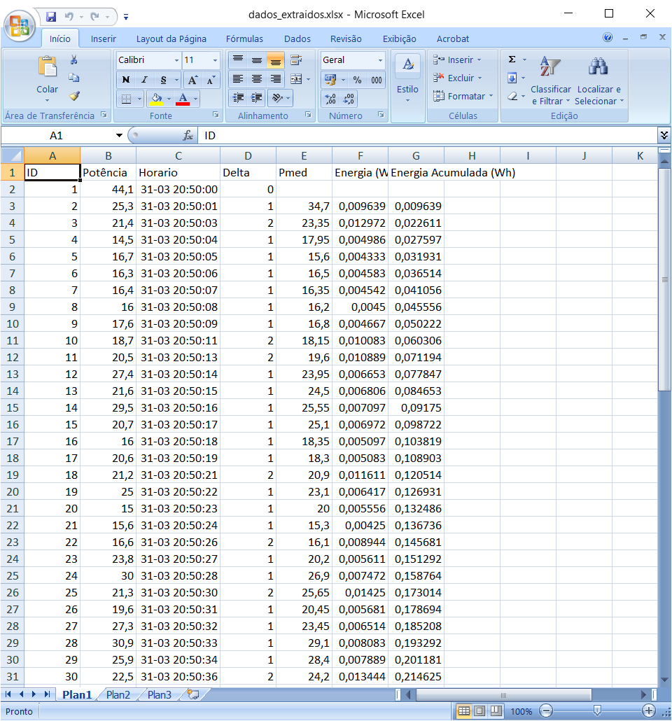

Fonte: Elaboração própria (2025).

### 4.3.5 Relatório gerado

Para ambos os testes padrão e os testes personalizados, no fim de cada teste após pressionar o botão Finalizar teste é gerado um relatório de teste como pode ser visto na Figura 48. com os seguintes dados:

1. Nome do relatório;
2. Nome do refrigerador cadastrado;
3. Data e horário de início do teste;
4. Data e horário de fim do teste;
5. Horários de pausa;
6. Horários de continuação;
7. Horários de atualização;
8. Transição de alertas de consumo;
9. Transição de alertas de temperatura do sensor 1;
10. Transição de alertas de temperatura do sensor 2;
11. Transição de alertas do sensor de porta.

#### Figura 48 - Relatório de teste gerado.

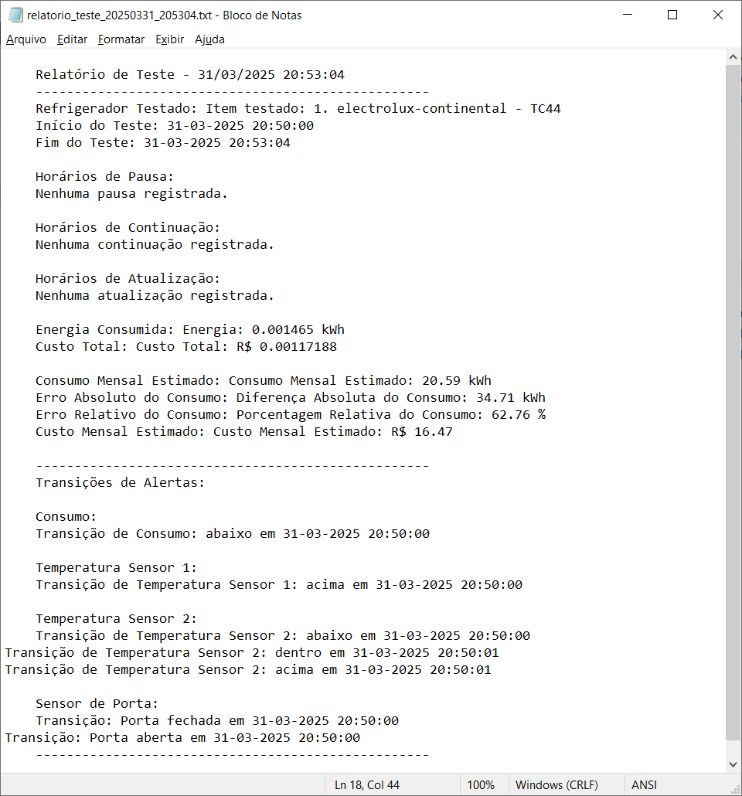

Fonte: Elaboração própria (2025).

## 4.4 Teste de comunicação de dados da PCB com o *Smartphone*

Esse teste tem a função de validar a comunicação entre a PCB e o *software* em *Python*. Para isso foram utilizados os seguintes passos:

1) Fazer as conexões conforme a Figura 34;

2) Em um *smartphone Android* abrir a *Play Store* e instalar o aplicativo *Serial Bluetooth Terminal* conforme a Figura 49;

3) Habilitar o *Bluetooth* no *smartphone* conforme a Figura 50;

4) Energizar o *hardware;*

5) Na tela de *bluetooth* do *smartphone* parear novo dispositivo conforme a Figura 51;

6) Abrir o aplicativo *Serial Bluetooth Terminal*, clicar no botão *Connect*, clicar em permitir e visualizar os dados sendo transmitidos do *hardware* para o *smartphone* via *bluetooth*, conforme a Figura 52.

#### Figura 49 - Aplicativo serial to bluetooth terminal (a) antes de ser instalado (b) após ser instalado.

| (a) | (b) |
| --- | --- |

Fonte: Elaboração própria (2025).

#### Figura 50 - *Bluetooth* no *smartphone android* (a) antes de ser habilitado (b) após ser habilitado.

| (a) | (b) |
| --- | --- |

Fonte: Elaboração própria (2025).

#### Figura 51 - Parear *hardware* com o *smartphone* (a) antes de ser pareado; (b) dispositivos disponíveis; (c) senha padrão do *bluetooth*; (d) após ser pareado.

| (a) | (b) | (c) | (d) |
| --- | --- | --- | --- |

Fonte: Elaboração própria (2025).

#### Figura 52 - Conexão do aplicativo *serial to bluetooth terminal* com o *hardware* (a) aplicativo antes de ser conectado; (b) permitir conexão com o dispositivo; (c) dados sendo recebidos do *hardware* para o aplicativo.

| (a) | (b) | (c) |
| --- | --- | --- |

Fonte: Elaboração própria (2025).

## 4.5 Testes do *software* com refrigerador cadastrado

Os testes a seguir foram feitos com o refrigerador cadastrado, cujo modelo é o TC44 como foi mostrado na Figura 38. O *setup* de testes é mostrado na Figura 53.

Após coletados os dados serão apresentados os gráficos das variáveis ao longo do tempo (tensão, corrente, potência ativa, fator de potência, temperatura ambiente, temperatura interna, sensor de porta e frequência), da energia acumulada e a tela de monitor de consumo energético. Serão discutidos os resultados para três diferentes perfis de usuários:

1. Por uma hora não abrir a porta;
2. Por uma hora, abrir a porta 3 vezes por 1 minuto;
3. Por uma hora, abrir a porta a cada 10 minutos por 10 segundos.

#### Figura 53 - *Setup* de Testes

1. 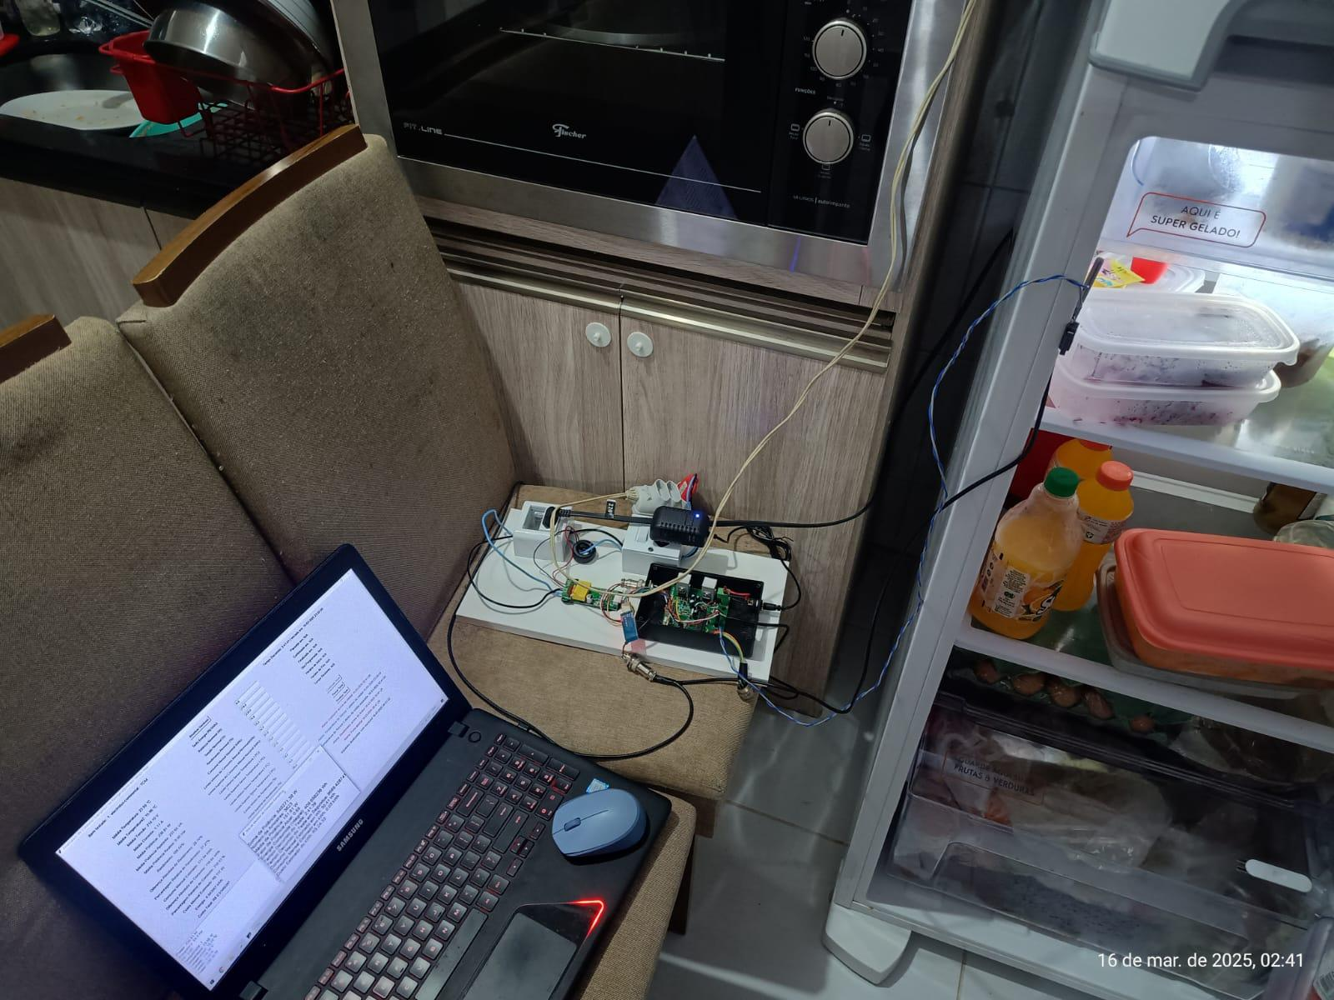Fonte: Elaboração própria (2025).

### 4.5.1 Por uma hora não abrir a porta

A corrente elétrica, a potência ativa e o fator de potência tiveram picos nos mesmos instantes de tempo e seguem o mesmo comportamento. O maior pico se dá pelo acionamento do compressor, a corrente elétrica chegou a aproximadamente 2,1 A, a potência ativa chegou a aproximadamente 437,0 W e o fator de potência chegou a aproximadamente 0,89. Em seguida os valores estabilizaram chegando em aproximadamente 0,70 A, 155,0 W e 0,63. Por fim, o refrigerador entrou em processo de degelo e os valores chegaram a aproximadamente 0,93 A, 197,0 W e 0,95. A temperatura interna iniciou em aproximadamente 8,00 ºC e foi decrescendo ao longo do teste, e no final começou a aumentar no mesmo instante de tempo em que o refrigerador entrou em processo de degelo.

A tensão, a temperatura ambiente e a frequência não tiveram grandes variações e ficaram respectivamente entre 210,5 V até 212,5 V, entre 23,80 ºC até 24,80 ºC e entre 58,80 Hz e 60,00 Hz .

A energia acumulada durante o tempo de teste foi de 105,61 Wh num total de 1352 amostras.

#### Figura 54 - Gráficos das variáveis ao longo do tempo para uma hora de teste sem abrir a porta.

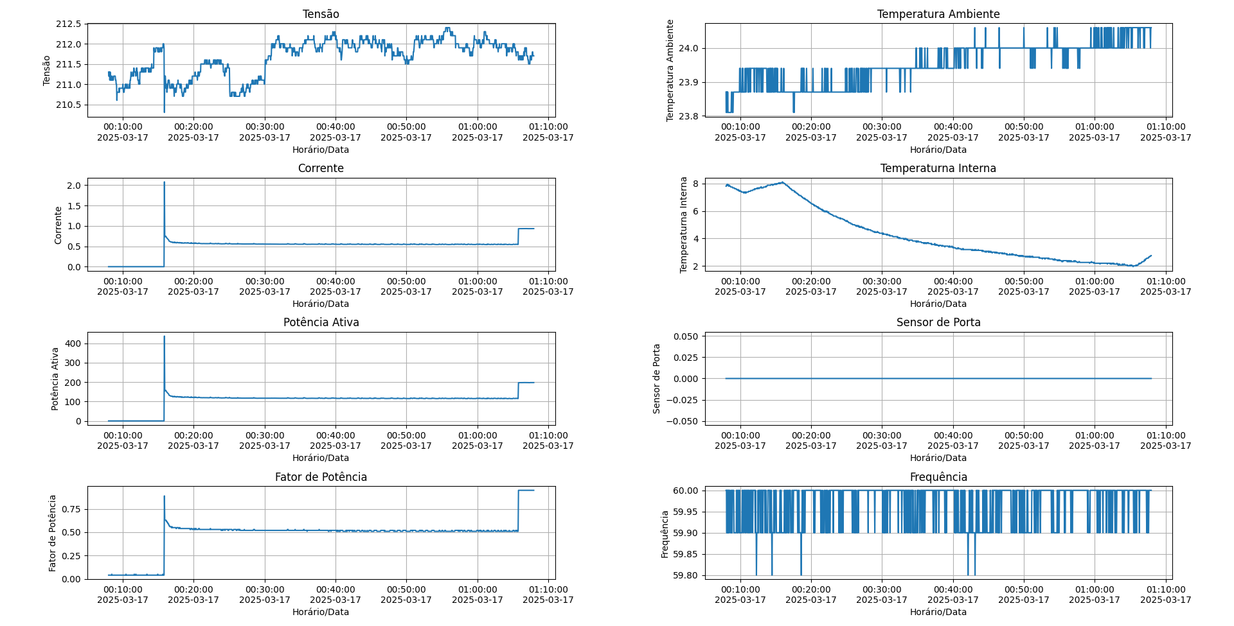

Fonte: Elaboração própria (2025).

#### Figura 55 - Gráfico da energia acumulada x amostras para uma hora de teste sem abrir a porta.

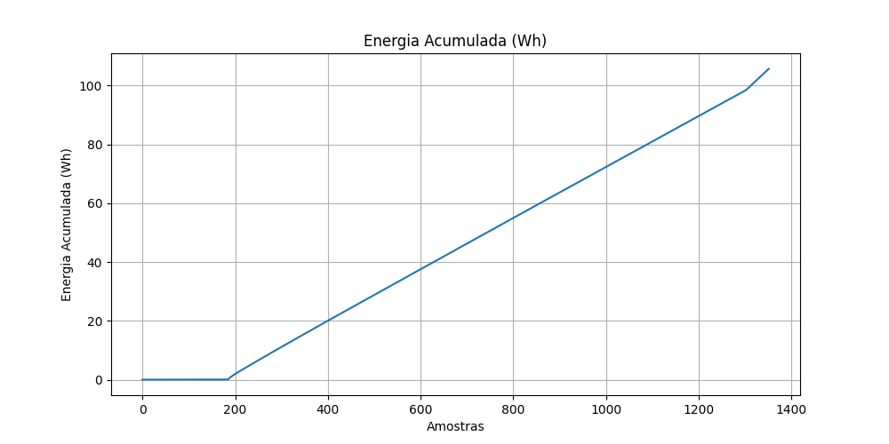

Fonte: Elaboração própria (2025).

#### Figura 56 - Tela de Monitor de Consumo Energético para uma hora de teste sem abrir a porta.

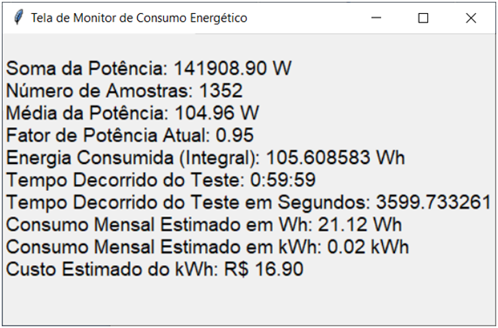

Fonte: Elaboração própria (2025).

### 4.5.2 Por uma hora, abrir a porta 3 vezes por 1 minuto

A corrente elétrica, a potência ativa e o fator de potência tiveram oscilações sincronizadas ao longo do tempo e nos mesmos instantes de tempo e seguem o mesmo comportamento. No início do teste o valor da corrente elétrica teve o valor de aproximadamente 0,64 A, a potência ativa teve o valor de aproximadamente 135,0 W e o fator de potência teve o valor de 0,58. Em seguida os valores decresceram gradualmente chegando em aproximadamente 0,58 A, 125,0 W e 0,54. A temperatura interna iniciou em aproximadamente 16,0 ºC e seu valor decresce até atingir por volta de 6,0 ºC antes da primeira abertura da porta. Em seguida, a temperatura interna aumenta temporariamente e seu valor decresce até atingir 6,0 ºC aproximadamente e, é esse padrão é mantido nos três registros de abertura de porta.

A tensão, a temperatura ambiente e a frequência não tiveram grandes variações e ficaram respectivamente entre 210,5 V até 212,5 V, entre 23,80 ºC até 24,40 ºC e entre 59,90 Hz e 60,00 Hz.

A energia acumulada durante o tempo de teste foi de 126,11 Wh num total de 1368 amostras.

#### Figura 57 - Gráficos das variáveis ao longo do tempo para uma hora de teste, abrir a porta 3 vezes por 1 minuto.

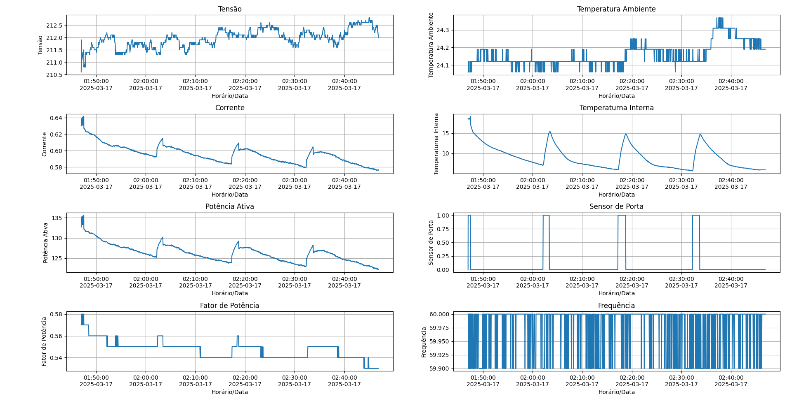

Fonte: Elaboração própria (2025).

#### Figura 58 - Gráfico da energia acumulada x amostras para uma hora de teste, abrir a porta 3 vezes por 1 minuto.

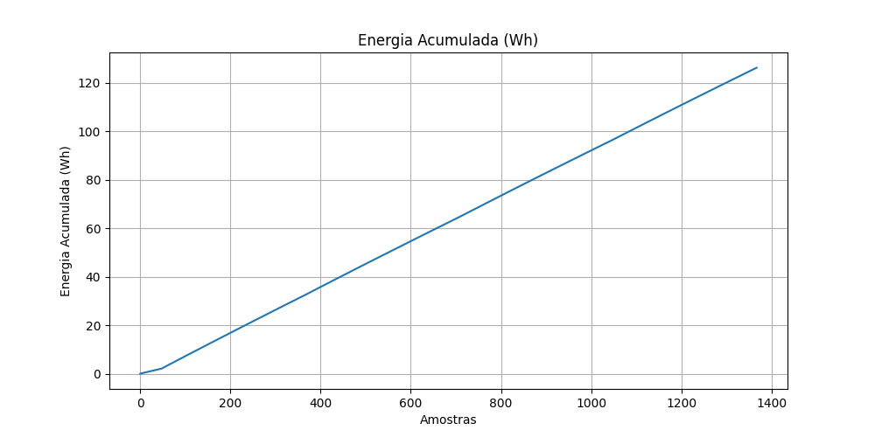

Fonte: Elaboração própria (2025).

#### Figura 59 - Tela de Monitor de Consumo Energético para uma hora de teste, abrir a porta 3 vezes por 1 minuto.

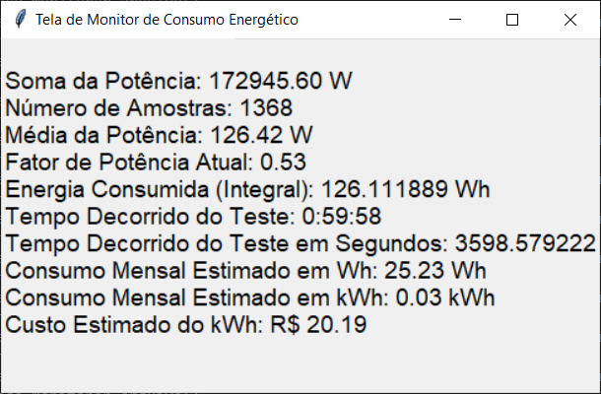

Fonte: Elaboração própria (2025).

### 

### 4.5.2 Por uma hora, abrir a porta a cada 10 minutos por 10 segundos

A corrente elétrica, a potência ativa e o fator de potência tiveram oscilações sincronizadas ao longo do tempo e nos mesmos instantes de tempo e seguem o mesmo comportamento. No início do teste o valor da corrente elétrica teve o valor de aproximadamente 0,60 A, a potência ativa teve o valor de aproximadamente 120,0 W e o fator de potência teve o valor de 0,55, indicando que o compressor estava ligado. Quando o refrigerador entrou em processo de degelo os valores chegaram a aproximadamente 0,90 A, 200,0 W e 0,90. Em seguida os valores chegaram a aproximadamente 0,2 A, 1,00 W e 0,10, indicando que o compressor estava desligado e que o refrigerador não estava em processo de degelo. Por fim, o compressor voltou a ser ligado e os valores chegaram a aproximadamente 0,70 A, 130 W e 0,60.

A tensão, a temperatura ambiente e a frequência não tiveram grandes variações e ficaram respectivamente entre 205,0 V até 212,6 V, entre 25,00 ºC até 25,80 ºC e entre 59,80 Hz e 60,00 Hz.

A energia acumulada durante o tempo de teste foi de 133,58 Wh num total de 1368 amostras.

#### Figura 60 - Gráficos das variáveis ao longo do tempo para uma hora de teste, abrir a porta a cada 10 minutos por 10 segundos.

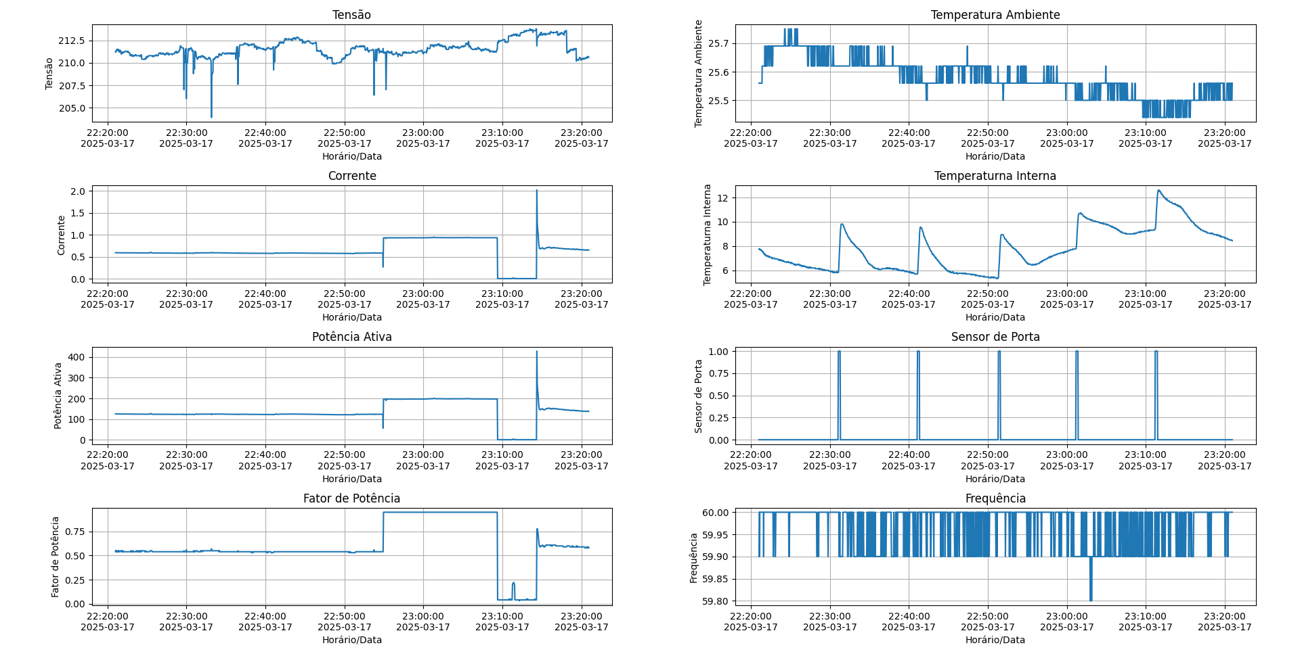

Fonte: Elaboração própria (2025).

#### Figura 61 - Gráfico da energia acumulada x amostras para uma hora de teste, abrir a porta a cada 10 minutos por 10 segundos.

Fonte: Elaboração própria (2025).

#### Figura 62 - Tela de Monitor de Consumo Energético para uma hora de teste, abrir a porta a cada 10 minutos por 10 segundos.

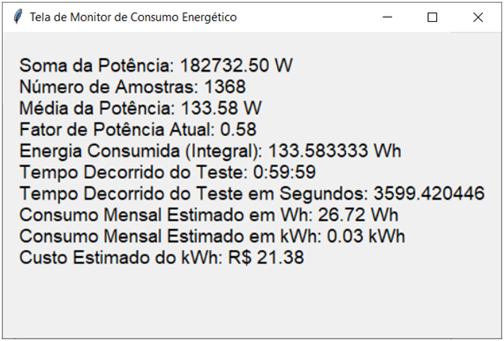

Fonte: Elaboração própria (2025).

## 4.6 Considerações sobre os testes

Após a realização dos testes foi possível fazer as medições do consumo energético, da temperatura interna, e da temperatura ambiente e verificar a abertura e o fechamento da porta do refrigerador.

O *firmware* desenvolvido permitiu ao *hardware* coletar e processar os dados de tensão elétrica, corrente elétrica, potência ativa, frequência, fator de potência e do sinal do sensor de porta. O módulo *bluetooth* permitiu o envio dos dados para o *smartphone* via aplicativo *Serial Bluetooth Terminal* instalado, o que proporcionou mobilidade e praticidade na visualização dos dados.

O cabo PL2303HX permitiu a comunicação serial entre *hardware* e *software* via conexão USB. O *software* desenvolvido permitiu, na Tela do Analisador de Consumo Energético de Refrigeradores, receber e exibir os dados do microcontrolador, fazer cálculos de média móvel armazenados em uma lista com os 10 últimos valores (temperatura ambiente, temperatura interna, tensão elétrica, corrente elétrica, potência ativa, potência aparente, potência reativa, consumo mensal estimado, diferença absoluta do consumo, porcentagem relativa do consumo, custo mensal estimado, energia e custo total), configurar os parâmetros (tarifa de energia, potência nominal, tensão nominal, consumo mensal nominal e limites inferior e limites superior do consumo mensal nominal, da temperatura e dos sensores), exibir as variáveis temporais (tempo decorrido, data e horário de início de teste, tempo de pausa, de continuação, de finalização, data e horário de início, e tempo restante de teste personalizado), emitir alertas de transição de estados (alertas de consumo e de temperatura dos sensores abaixo, dentro ou acima da média e porta aberta ou porta fechada), gerar relatório de teste contendo as últimas informações dos dados de média móvel e da transição de estados. O *software* registrou os dados recebidos do *hardware* com o ID e a data e o horário de coleta para um arquivo (dados_arduino_indefinido.txt).

Na Tela de Monitor de Consumo Energético os dados (potência ativa, ID e fator de potência) foram extraídos do arquivo dados_arduino_indefinido.txt e foram utilizados para calcular a soma total de todas as potências, o número de amostras e a média das potências, que foram exibidas juntamente com o fator de potência. O *software* registrou em outro arquivo (dados_extraidos.xlsx) os dados de ID, de potência ativa de cada amostra, a data e o horário de coleta, a diferença de tempo de cada coleta, a potência média, a energia calculada de cada amostra e a energia acumulada. A energia acumulada, o tempo decorrido de teste, o consumo mensal estimado e o custo estimado foram calculados e exibidos nessa tela.

Além do *software* foi desenvolvido um *script* que gera os gráficos ao longo do tempo das seguintes variáveis: tensão elétrica, corrente elétrica, potência ativa, fator de potência, temperatura ambiente, temperatura interna do refrigerador, sensor de porta frequência e energia acumulada. A partir dos gráficos gerados foi possível analisar o consumo energético ao longo do tempo para detectar tendências e padrões e verificar se a temperatura do refrigerador está dentro dos parâmetros aceitáveis e se ela influencia no consumo de energia.

Considerando os testes foi possível verificar pelos gráficos que a corrente elétrica, a potência ativa e o fator de potência são diretamente proporcionais porque tiveram oscilações sincronizadas ao longo do tempo e nos mesmos instantes de tempo. O gráfico da temperatura interna do refrigerador mostrou que o seu valor decresceu após o acionamento do compressor e cresceu após o processo de degelo a fim de manter a temperatura dentro de uma faixa desejada.

Para os testes com abertura e fechamento de porta a temperatura interna cresceu gradativamente enquanto a porta estava aberta e decresceu gradativamente enquanto estava fechada. Portanto foi possível constatar que a temperatura interna do refrigerador é diretamente proporcional à corrente elétrica, à potência ativa e ao fator de potência. Com relação ao consumo energético, a frequência de abertura de porta fez aumentar o consumo energético. Com o compressor ligado a potência ativa variou de 125 W até 155 W, e em processo de degelo a potência ativa ficou próximo dos 200 W. O refrigerador tem uma potência nominal de 242 W e em degelo de 218 W.   
 A tensão elétrica, a frequência e a temperatura ambiente tiveram poucas variações e não influenciaram significativamente nos testes.

# 5 CONCLUSÃO

Este trabalho teve como objetivo desenvolver um sistema de monitoramento com capacidade de análise de dados de medição de energia, de temperatura, de abertura de portas, de custo do consumo e alarmes de transição de estados e registro de tais dados. Para tanto, foi projetado um protótipo que coletasse os dados do *hardware* e os processasse a fim de calcular e estimar o custo da energia elétrica utilizada durante o período de testes.

O relatório gerado no fim dos testes indica que o consumo energético pode variar de acordo com a temperatura interna do refrigerador, com o período de funcionamento do compressor, com o período de processo de degelo e com a frequência da abertura da porta do refrigerador. O *software* desenvolvido em *Python* permitiu a conexão com o *hardware* bem como coletar, processar, armazenar, analisar os dados, exibir as informações necessárias e emitir alertas de transições de estados que podem indicar anomalias.

Portanto, foi possível fazer uma estimativa do consumo energético mensal, comparar os valores nominais com os valores do fabricante.

O sensor de energia AC PZEM-004T-100A-V3.0 permitiu a medição de potência ativa e dois sensores de temperatura DS18B20 permitiram as medições da temperatura interna do refrigerador e da temperatura ambiente, além do sensor de porta que permitiu a verificação de abertura e fechamento da porta do refrigerador. A comunicação de dados com o computador foi feita via USB por um cabo USB-TTL enquanto que a comunicação de dados com o *smartphone* foi feita utilizando o módulo *bluetooth* HC-05.

O protótipo pode ser melhorado, e projetado para ter memória interna para poder armazenar os dados em um SD Card, um relógio em tempo real (real-time-clock), um módulo ethernet para que seja possível enviar os dados para uma interface de programação de aplicação (API) via *internet*, um *display* para poder visualizar os dados e adicionar uma bateria ao sistema.

O presente trabalho faz demonstrou ser de fácil uso e ser preciso em tais medições, o que permitiu detectar anomalias e/ou falhas operacionais que pudessem interferir no cálculo do consumo de energia.

# **REFERÊNCIAS**

INMETRO**.** **Tabelas de Eficiência Energética: Refrigeradores, Frigobares, Combinados e Combinados Frost Free. Programa Brasileiro de Etiquetagem. 2023.** Disponível em: <https://www.gov.br/inmetro/pt-br/assuntos/avaliacao-da-conformidade/programa-brasileiro-de-etiquetagem/tabelas-de-eficiencia-energetica/refrigeradores-frigobares-combinados-combinados-frost-free>. Acesso em: 08 de setembro. 2024.

DALLAS SEMICONDUCTOR. ***DS18B20 Programmable Resolution 1-Wire® Digital Thermometer***. Disponível em: <https://dlnmh9ip6v2uc.cloudfront.net/datasheets/Sensors/Temp/DS18B20.pdf>. Acesso em: 09 de setembro. 2024.

SADIKU, M. e ALEXANDER, C. K. ***Fundamentos de circuitos elétricos***. P. Alegre: Bookman, 2003.

INNOVATORS GURU. **PZEM-004T V3.0: Datasheet & User Manual**. [S.I]: Innovators Guru, 2019. Disponível em: <https://innovatorsguru.com/wp-content/uploads/2019/06/PZEM-004T-V3.0-Datasheet-User-Manual.pdf> . Acesso em: 11 de outubro de 2024.

ROBOCORE. **Sensor de temperatura DS18B20 - À Prova de Água.**  Disponível em: <https://www.robocore.net/sensor-ambiente/sensor-de-temperatura-ds18b20-a-prova-de-agua?gad_source=1&gclid=Cj0KCQjwsJO4BhDoARIsADDv4vCiNICgmM4UHKWMshK7QMRbKmIrW85iZ96C7LdPnJcUzLeVckq8OrcaAqo_EALw_wcB> . Acesso em: 27 de outubro de 2024.

PROLIFIC. **PL2303 Windows Driver Download USB to UART RS232 Serial.** Disponível em: <https://www.prolific.com.tw/TW/ShowProduct.aspx?p_id=225&pcid=41> . Acesso em: 23 de outubro de 2024.

ELETRODEX. **BC352239A – Datasheet do Módulo Bluetooth**. Disponível em:<https://eletrodex.org/eletrodex/Loja_Tray/Datasheets/PlacasModulos/Modulos/Conectividade/BC352239A.pdf>. Acesso em: 27 de outubro de 2024.

**Arduino Uno - Medir Voltaje, Corriente, Potencia, Factor de Potencia AC con el modulo PZEM-004T**. YouTube, publicado por *Proyectos con Arduino*, 29 de abril de 2020, disponível em:<https://www.youtube.com/watch?v=9uABv7tOh2s>. Acesso em 2 de novembro de 2024.

**AUTOCORE.** Chave Micro Switch KW11-3Z-5 3T. Disponível em: <https://www.autocorerobotica.com.br/chave-micro-switch-kw11-3z-5-2t?srsltid=AfmBOoozGgBNDcBSTClHJpGKKOri_7gzEvNUFe9tOjxOFw9aQ5JglIEA> . Acesso em: 28 de outubro de 2024.

**Construir um Medidor de Corrente com PZEM e NodeMCU e integra-lo com o Home Assistant**. YouTube, publicado por *César Brod*, 14 de setembro de 2021, disponível em:<https://www.youtube.com/watch?v=79Kle_JpKfQ&t=723s>. Acesso em 2 de novembro de 2024.

PEREIRA, FÁBIO. **Tecnologia ARM: microcontroladores de 32 bits.** 1. ed. São Paulo: Érica, 2007.

WEG. **Guia de Especificação de Motores Elétricos**. Disponível em: <https://static.weg.net/medias/downloadcenter/h32/hc5/WEG-motores-eletricos-guia-de-especificacao-50032749-brochure-portuguese-web.pdf>. Acesso em: 12 de Março de 2025.

CELESC. **Glossário**. Disponível em: <https://www.celesc.com.br/glossario#t>. Acesso em: 16 de Março de 2025.

FERNANDES, ELVIS. **Análise do Consumo Energético de Refrigeradores [repositório de códigos e deste documento].** Disponível em: <https://github.com/elvisfernandess/Analise-do-Consumo-Energetico-de-refrigeradores-em-Tempo-Real/tree/main>. Acesso em: 25 de Março de 2025.

# **APÊNDICE A –** Parte 1 – **Instalação e configuração da** **IDE Arduin**o

1 - Download do ambiente de desenvolvimento Arduino

* Acessar: <https://www.arduino.cc/en/software>
* Fazer o download para Windows 10 64 bits: **arduino-ide_2.3.3_Windows_64bit**

2 - Instalação do Arduino

| Passo 1: Clicar em: “Eu concordo”. | Passo 2: Clicar em: “Próximo”. |
| --- | --- |
| Passo 3: Clicar em: “Instalar”. | Passo 4: Aguardar o fim da instalação. |
| Passo 5: Clicar em: “Concluir”. | |

# APÊNDICE B – Parte 2 – Instalação e configuração da IDE Arduino

| Passo 1: Colocar o cabo USB 2.0 A/B e verificar a porta de comunicação no gerenciador de dispositivos do Windows 10. | |
| --- | --- |
| Passo 2: Instalar o software LLC das Portas, clicar em “Instalar”. | Passo 3: Instalar o USB Driver Arduino SA, clicar em “Instalar”. |
| Passo 4: Instalar o USB Driver Arduino slr, clicar em “Instalar”. | Passo 5: Instalar o USB Driver Arduino LLC, clicar em “Instalar”. |

# APÊNDICE C – Gravação de Firmware na IDE do Arduino no Windows 10

| Passo 1: Abrir a IDE do Arduino e escolher a chip a ser gravado, clicar em “OK”. |
| --- |
| Passo 2: Escolher o baudrate e para gravar o firmware, clicar em “UPLOAD” (control + U) . |

# APÊNDICE D – Configuração do Chip Atmega328P no software Extreme Burner

Passo 1: Configurar o arquivo chips.xml com os seguintes dados:

<CHIP>

<NAME>ATmega328P</NAME>

<FLASH>32768</FLASH>

<EEPROM>1024</EEPROM>

<SIG>0x000F951E</SIG>

<PAGE>64</PAGE>

<LFUSE layout="2">YES</LFUSE>

<HFUSE layout="5">YES</HFUSE>

<EFUSE layout="4">YES</EFUSE>

<LOCK>YES</LOCK>

<CALIB>YES</CALIB>

<PLACEMENT>.\Images\Placements\ZIF_DIP_40.bmp</PLACEMENT>

</CHIP>

Passo 2:Abrir o software extreme burner e clicar em chips, deve ser adicionado o chip ATmega328P.

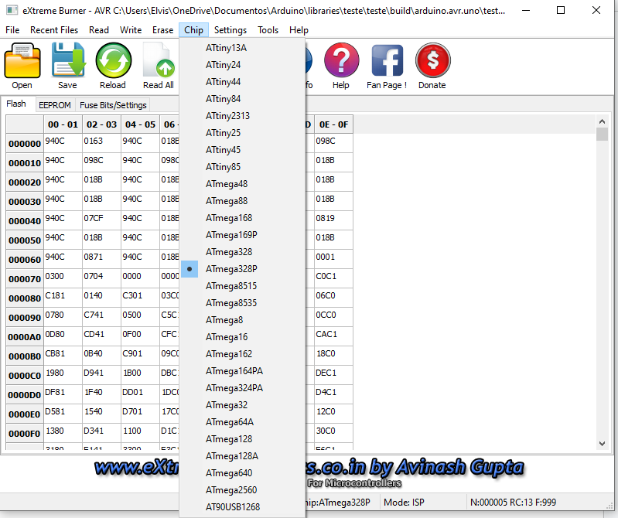

# APÊNDICE E – Gravação de Firmware no software Extreme Burner

Passo 1: Abrir o software extreme burner e clicar em Open Flash

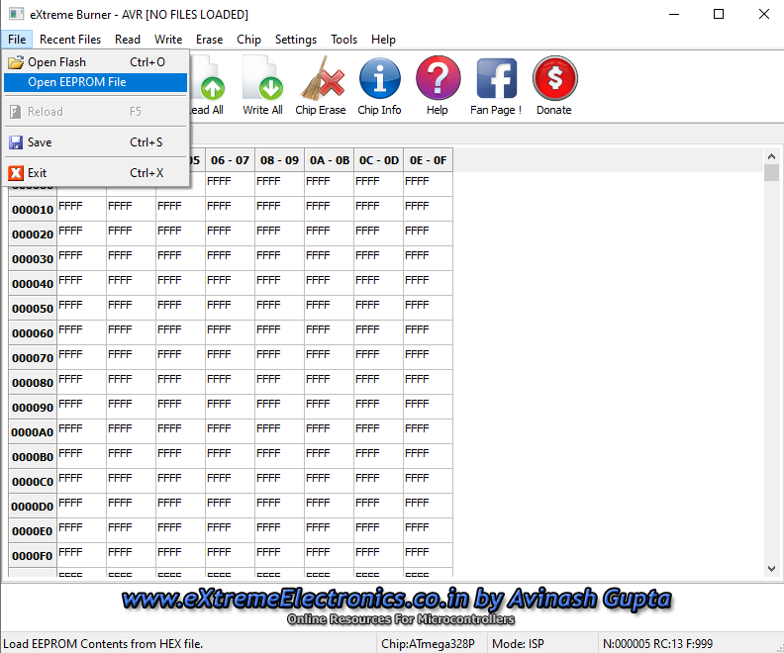

Passo 2: Adicionar o arquivo que contenha a extensão .with_bootloader.hex, e clicar em “Abrir”:

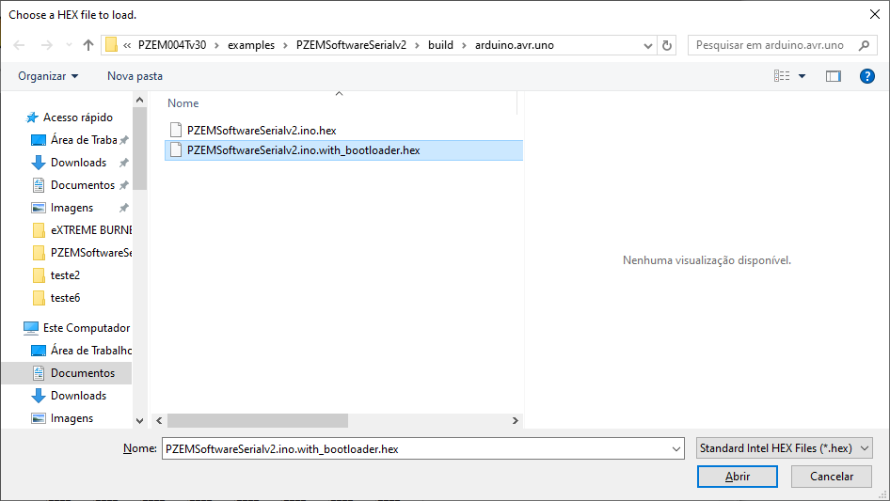

Passo 3: Deve ser carregado o arquivo com a extensão .with_bootloader.hex:

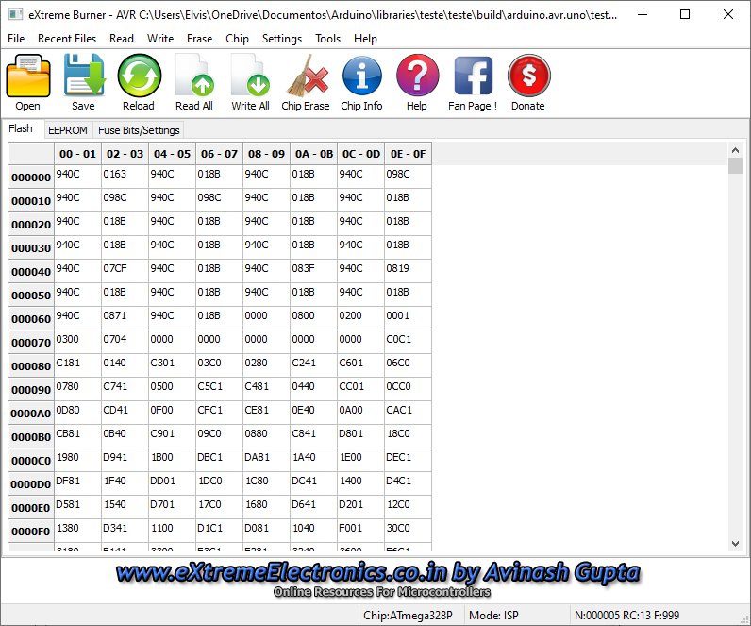

Passo 4: Para fazer a gravação de firmware clicar em “Write All”:

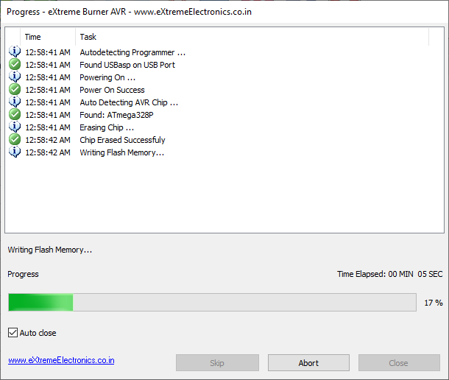

Passo 5: Placa gravada

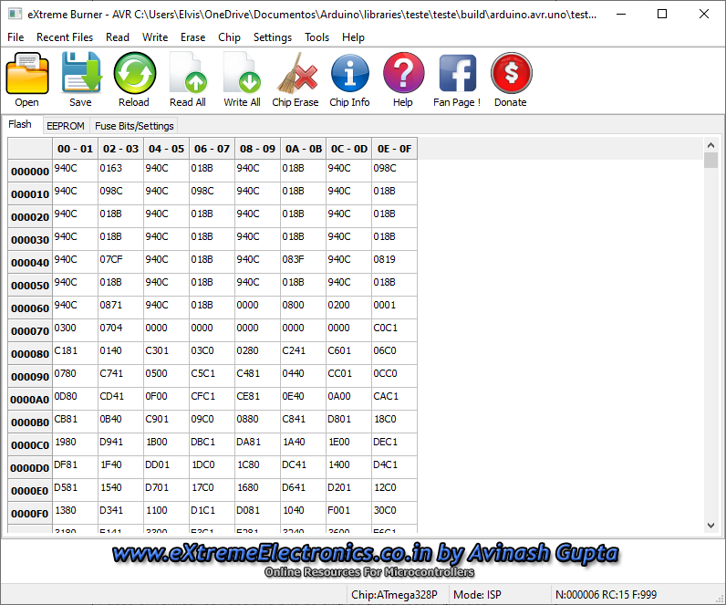

Passo 6: Verificar os Fuse and Bits do chip da placa recém gravada, clicar em Read >> Fuse Bits and Lock Bits

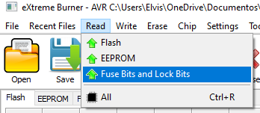

Passo 7: Verificar os Fuse Bits and Lock Bits da placa recém gravada

